

**UNIVERSIDAD TECNOLÓGICA DEL PERÚ**

**“Año del bicentenario de la consolidación de nuestra independencia y de la conmemoración de las heroicas batallas de Junín y Ayacucho”**

**INTEGRADOR I: SISTEMAS SOFTWARE**

**AVANCE DE PROYECTO FINAL 2**

**Docente:**

MG. EVELYN MARILYN RIVEROS HUAMAN

**Integrantes:**

Victor Letran Quispe Barboza 1533386

Estuard Maygeir Paucar Chagua U21101108

Stanley Fransshesco Castillo Canchari 1914361

Cesar Rojas Llamocca U23209520

**Seccion:**

47212

Lima, 05 de septiembre de 2024

Avance Proyecto Final 1

PRESENTACION 3

Visión 4

Misión 4

Organigrama 5

Problema de la Empresa 5

Impacto en los Procesos: 6

Estructura SRS con Requerimientos Funcionales y No Funcionales 7

3. Requerimientos Específicos 8

3.1 Requerimientos Funcionales 8

3.2 Requerimientos No Funcionales 9

Lean Canvas 11

Project Charter: Desarrollo del Aplicativo de Gestión Comercial para RINTISA 12

Diagrama de Grantt 15

Diagrama WBS 16

Encuestas 17

Pantallas del Prototipo 20

Sistema de Gestión de Inventarios y Almacenamiento 20

Sistema de Gestión de Ventas y Marketing 24

Sistema Integral de Gestión de la Cadena de Suministro 28

Diagrama de Clases 34

Diagrama Entidad-Relación 35

Diagramas BPM 36

Sistema De Gestión De Inventarios y Almacenamiento 36

Diseño Lógico (Modelo Relacional) 57

Diagrama Lógico 61

Diagrama Físico 62

Diseño de Prototipo UX/UI 63

Documentación Técnica vía MarkDown 82

Referencias Bibliográficas 84

### PRESENTACION

El proyecto para la nueva unidad de negocio aún no dispone de un plan para la creación de un aplicativo que mejora la situación comercial de la empresa, enfocándose en el marketing. Siendo una empresa emergente dentro de un grupo corporativo más grande, es fundamental evaluar las ventajas de establecer un corporativo con estrategias específicas para cada unidad de negocio y formular un proceso de dirección estratégica adecuado. El problema que persisten en la empresa RINTISA, permite que su cadena de productividad de los alimentos sea ineficiencia, siendo una causa principal que existe perdida de productos almacenado.

Así mismo, la falta de un plan en la creación del diseño de un app que promueva la gestión de cuentas bajo el alineamiento de los objetivos de marketing y ventas, dicha aplicación favorecerá a la empresa, pues durante mucho tiempo el plan estratégico de marketing de la empresa no beneficia totalmente, perjudicando el nivel de ventas, rotación de productos, impedimentos de nuevas entradas, creación de nuevos productos, saturación de stock, perdida de productos por fecha de vencimiento y entre otros. Siendo necesario implementar un plan estratégico que resuelva los problemas por identificar.

Dado que es una empresa nueva, es crucial conocer, identificar y formular las bases del proceso de dirección estratégica, ya que aún no las tiene definidas. Es importante determinar si el nuevo negocio competirá en función del precio o de la diferenciación (identificando el elemento diferenciador) y elaborar una propuesta de valor. Además, se debe entender el sector del negocio y su orientación hacia B2B o B2C, así como la segmentación previa y los canales de distribución o puntos de venta propuestos. Con esta información, se llevará a cabo un análisis del entorno macro y micro, se definirá el modelo de negocio y se determinará la estrategia competitiva. Se recomienda desarrollar un plan estratégico que esté alineado con la estrategia de la empresa matriz.

En un entorno globalizado, la implementación de un plan estratégico es crucial para emprendedores y empresas que buscan explorar nuevos sectores o expandir sus operaciones. La planificación estratégica permite a las empresas ser competitivas en el mercado global, ya sea en su país de origen o en otros, cumpliendo con los requisitos del mercado. Los tratados de libre comercio facilitan los negocios bilaterales y multilaterales, así como las relaciones con bloques económicos. Por lo tanto, un plan de marketing puede ser una herramienta valiosa para fortalecer cualquier empresa con intenciones publicitarias, de reconocimiento de marca, penetración de mercado, etc., y para mantenerse competitiva frente a sus rivales.

### Visión

“Ser una empresa destacada en la industria de productos para mascotas, reconocida por mejorar la calidad de vida de los animales a través de productos innovadores.”

### Misión

“Ofrecer un estilo de vida saludable mediante productos innovadores que cumplan con altos estándares de calidad y tecnología, fortaleciendo la conexión emocional y promoviendo el bienestar integral de las mascotas.”

### Organigrama

### Problema de la Empresa

La empresa RINTISA enfrenta problemas significativos en la eficiencia de su cadena de productividad, especialmente en la gestión de alimentos almacenados. Esta ineficiencia se traduce en pérdidas constantes de productos debido al vencimiento y a la saturación del stock, lo que afecta negativamente la rotación de productos y, en consecuencia, las ventas. Además, la falta de un plan estratégico de marketing alineado con los objetivos de la empresa ha dificultado la creación de nuevos productos, la optimización del stock y la captación de nuevos clientes.

### Impacto en los Procesos:

Pérdida de Productos Almacenados:

Los productos vencidos representan una pérdida directa de recursos y afectan la rentabilidad.

La saturación del stock impide una adecuada rotación de productos, incrementando las pérdidas por vencimiento.

Ineficiencia en la Cadena de Productividad:

La falta de un control eficiente en la cadena de suministro afecta la capacidad de la empresa para responder rápidamente a las demandas del mercado.

La ineficiencia en los procesos internos reduce la capacidad de la empresa para introducir nuevos productos y gestionar adecuadamente el inventario.

Problemas en la Gestión de Marketing y Ventas:

La ausencia de un plan estratégico de marketing alineado con las metas de la empresa limita el crecimiento en ventas y la penetración en nuevos mercados.

La falta de herramientas adecuadas para la gestión de cuentas y marketing impide la implementación de estrategias efectivas que puedan mejorar la visibilidad de los productos y la captación de clientes.

Saturación de Stock:

La acumulación de productos en el inventario, sin una adecuada rotación, genera un aumento en los costos de almacenamiento y disminuye la eficiencia operativa.

La saturación impide la introducción de nuevos productos, afectando la innovación y el desarrollo de la empresa.

### Estructura SRS con Requerimientos Funcionales y No Funcionales

1. Introducción

1.1 Propósito: Describir el propósito del aplicativo que se va a desarrollar para la empresa RINTISA, que tiene como objetivo mejorar la situación comercial y resolver problemas en la cadena de productividad.

1.2 Alcance: El sistema cubrirá la gestión de inventarios, cuentas, marketing y ventas, alineado con los objetivos estratégicos de la empresa.

1.3 Definiciones, Acrónimos y Abreviaturas: Definiciones de términos específicos utilizados en el proyecto, como "Gestión de Inventarios", "Cuentas", "Marketing", etc.

1.4 Referencias: Documentos de apoyo, estándares, y cualquier referencia relevante que se haya utilizado en la definición de los requerimientos.

2. Descripción General

2.1 Perspectiva del Producto: El sistema será una herramienta integral para RINTISA, permitiendo mejorar la eficiencia operativa y alinearse con las estrategias de marketing y ventas.

2.2 Funcionalidades del Sistema: Un resumen de las funcionalidades clave como la gestión de inventarios, marketing, cuentas y ventas.

2.3 Usuarios y Perfiles: Identificación de los tipos de usuarios que interactuarán con el sistema (administradores, empleados de ventas, responsables de inventario, etc.).

2.4 Restricciones del Sistema: Limitaciones técnicas, como la necesidad de operar en múltiples plataformas (web y móvil), y cualquier otro requerimiento técnico relevante.

### 3. Requerimientos Específicos

### 3.1 Requerimientos Funcionales

Estos describen lo que el sistema debe hacer:

RF-01: El sistema debe permitir registrar la entrada y salida de productos del inventario.

RF-02: El sistema debe generar alertas automáticas para productos próximos a vencer.

RF-03: El sistema debe manejar la rotación de productos para optimizar el stock.

RF-04: Generación de reportes de inventario.

RF-05: Creación y administración de cuentas de usuario.

RF-06: Gestión de pedidos y preferencias de compra.

RF-07: Visualización de historial de pedidos.

RF-08: Creación y seguimiento de campañas de marketing.

RF-09: Reportes sobre impacto de campañas de marketing.

RF-10: Segmentación de clientes para campañas.

RF-11: Procesamiento y gestión de ventas.

RF-12: Generación automática de facturas.

RF-13: Generación de reportes de ventas e inventario.

RF-14: Exportación de reportes en formatos comunes.

### 3.2 Requerimientos No Funcionales

Estos describen las cualidades que el sistema debe cumplir:

RNF-01: Autenticación y autorización seguras.

RNF-02: Encriptación de datos sensibles.

RNF-03: Protección contra ataques comunes.

RNF-04: Capacidad para manejar 1000 transacciones concurrentes.

RNF-05: Tiempo de respuesta menor a 2 segundos para la mayoría de operaciones.

RNF-06: Escalabilidad vertical y horizontal.

RNF-07: Adición de nuevas funcionalidades sin afectar las existentes.

RNF-08: Compatibilidad con navegadores modernos y dispositivos móviles.

RNF-09: Integración con otros sistemas mediante APIs.

RNF-10: Interfaz intuitiva y accesible.

RNF-11: Cumplimiento con normas WCAG 2.1 para accesibilidad.

RNF-12: Código modular siguiendo principios SOLID.

RNF-13: Documentación adecuada para mantenibilidad.

4. Atributos del Sistema

4.1 Desempeño: Detalles adicionales sobre los requerimientos de rendimiento y cómo se medirá.

4.2 Seguridad: Descripción de las políticas y mecanismos de seguridad.

4.3 Usabilidad: Detalles sobre cómo se asegurará que el sistema sea fácil de usar.

4.4 Mantenibilidad: Información sobre la estructura del código y las prácticas de documentación.

5. Apéndices

Diagramas de flujo, tablas de datos, o cualquier información adicional que apoye la comprensión de los requerimientos.

### Lean Canvas

|  |  |  |  |  |  |
| --- | --- | --- | --- | --- | --- |
| **MODELO LEAN CANVAS: RINTISA** | | | | | |
| **SOCIOS CLAVE**    Para la gestión de inversiones, costes, recursos estratégicos, es necesario colaborar con diferentes socios, en el cual ayudará para el mejor desarrollo de la empresa de esa manera se pondrá conseguir diferentes atributos y beneficios de manera interna y externa.  1)Accionistas capitalista  2)Juntas administrativas | **ACTIVIDADES CLAVE**  1)Estrategia de publicidad  2) Utilización la estrategia de la fidelización.  3) Innovación de los productos y servicios.  4) Fidelización de cliente ofreciendo productos de calidad | **PROPUESTA DE VALOR**  El producto “Ahorro corriente”, se diferencia por diferentes aspectos.  1)Calidad de servicio  2)Accesibilidad con relación a su servicio  3)Servicio personal de un trabajador  4) Diferenciación de productos intangibles.  5)Ventas por medio del internet | | **RELACIÓN CON CLIENTES**  1) Cuenta con un sistema virtual de confianza para que los clientes puedan elegir el producto.  2) Brindar asesoría personalizada ganando su fidelización. | **SEGMENTACIÓN DE CLIENTE**  1) Cliente de nivel socio económico A, B, C, D.  2) Personas de edades entre 16 a 70 años.  3) Sexo: Hombres y mujeres |
| **RECURSOS CLAVE**  1) Trabajadores en diferentes áreas de la empresa.  2) Excelente recurso tecnológico por parte del sistema.  3) Sistema confiable para conseguir el inventario.  4) Estrategia publicitario | **CANALES**  1)Local físico a nivel nacional e internacional  2)Redes sociales  3)Sito web en internet  4) Aplicación de correo y llamadas de celulares, brindando las ofertas, promociones |
| **ESTRUCTURA DE COSTOS**  1) Servicios teléfono e internet.  2) Remuneración del colaborador.  3) Marketing: manejo de costo por parte de la publicidad en radio, televisión, internet, folletos, gigantografia, y entre otra modalidad. | | | **FUENTES DE INGRESOS**  1) Ventas de productos en las sucursales de la empresa.  2) Vender el producto en los mercados nacionales e internacionales.  3) Pago de compras de manera física por parte de las tarjetas de crédito, débito o efectivo.  4) Pago mediante internet de tarjetas de ahorro y crédito. | | |

### Project Charter: Desarrollo del Aplicativo de Gestión Comercial para RINTISA

|  |  |  |  |
| --- | --- | --- | --- |
| NOMBRE DEL PROYECTO | | SIGLAS DEL PROYECTO | |
| PROYECTO RNTISA 2024 | | RINTISA | |
| **Fecha de Inicio:** 1 de agosto de 2024 **Fecha de Finalización:** 31 de diciembre de 2024 **Presupuesto Estimado:** S/.150,000 **Equipo del Proyecto:** 4 Miembros | | | |
| Descripción del Proyecto | | | |
| El proyecto RINTISA 2024, consisten en realizar un plan la creación de un aplicativo que ayude el plan estratégico de marketing de la empresa, así mismo, para mejorar la situación actual de la empresa.  El proyecto será realizado en el área de sistema con ayuda del área de marketing que serán organizado por plazos para la revisión y seguimiento del aplicativo.  El proyecto será realizado desde el 01 de agosto hasta 31 de diciembre, dándose el desarrollo de las etapas que permite el diseño del nuevo aplicativo. La gestión de proyecto se enfocará en gestionar los objetivos estratégicos de marketing. | | | |
| Objetivos del Proyecto | | | |
| Optimizar la gestión de inventarios mediante el seguimiento preciso de productos y la reducción de pérdidas por vencimiento.  Aumentar la eficiencia en la gestión de cuentas para mejorar la experiencia del cliente y facilitar las ventas.  Mejorar la efectividad de las campañas de marketing a través de herramientas de segmentación y análisis.  Integrar la gestión de ventas para garantizar que los productos correctos estén disponibles en el momento y lugar adecuados. | | | |
| Alcance del Proyecto | | | |
| El alcance incluye el desarrollo, implementación y prueba del aplicativo para la gestión comercial de RINTISA. El sistema permitirá:  Registro y seguimiento de inventarios.  Gestión de cuentas de clientes.  Creación y análisis de campañas de marketing.  Procesamiento de ventas y generación de reportes.  El proyecto también contempla la capacitación del personal de RINTISA para usar la aplicación y su integración con otros sistemas corporativos. | | | |
| Requisitos del Proyecto | | | |
| Funcionales:  Registro y gestión de inventarios.  Gestión de cuentas de usuario.  Creación y análisis de campañas de marketing.  Procesamiento de ventas.  No Funcionales:  Seguridad en el manejo de datos.  Rendimiento óptimo (tiempo de respuesta < 2 segundos).  Escalabilidad y compatibilidad con múltiples plataformas.  Facilidad de uso y accesibilidad. | | | |
| Cronograma del Proyecto | | | |
| Fase | Fecha de Inicio | | Fecha de Finalización |
| Iniciación | 1 de agosto de 2024 | | 15 de agosto de 2024 |
| Planificación | 16 de agosto de 2024 | | 31 de agosto de 2024 |
| Diseño del Sistema | 1 de septiembre de 2024 | | 30 de septiembre de 2024 |
| Desarrollo | 1 de octubre de 2024 | | 15 de noviembre de 2024 |
| Pruebas | 16 de noviembre de 2024 | | 15 de diciembre de 2024 |
| Implementación y Cierre | 16 de diciembre de 2024 | | 31 de diciembre de 2024 |
| Presupuesto Estimado | | | |
| Salarios del Equipo (3 Personas) | | S/.80.000 | |
| Herramientas y Licencias | | S/.20.000 | |
| Infraestructura y Servidores | | S/.30.000 | |
| Capacitación | | S/.10.000 | |
| Contingencia | | S/.10.000 | |
| Total Estimado | | S/.150.000 | |
| Equipo del Proyecto | | | |
| **Gerente de Proyecto** Responsable de la dirección general del proyecto, supervisión de plazos y coordinación entre el equipo y los interesados. | | | |
| **Analista de Sistemas** Encargado de la recolección de requisitos, diseño del sistema y documentación. | | | |
| **Desarrollador** Responsable del desarrollo del aplicativo, asegurando que cumpla con los requisitos funcionales y no funcionales. | | | |
| **Especialista en Pruebas y QA** Asegura la calidad del software, realizando pruebas exhaustivas y validando que el sistema funcione según lo especificado. | | | |
| **Interesados Clave** | | | |
| **RINTISA** - Cliente principal, interesados en la implementación exitosa del sistema. | | | |
| **Grupo Corporativo** - Asegura la alineación del sistema con las estrategias generales del grupo. | | | |
| **Usuarios Finales** - Empleados de RINTISA que utilizarán el sistema para la gestión diaria. | | | |
| Supuestos | | | |
| El equipo del proyecto tendrá acceso a todos los recursos necesarios.  Los requisitos iniciales permanecerán relativamente estables durante la duración del proyecto.  Los usuarios finales estarán disponibles para pruebas y retroalimentación. | | | |
| Restricciones | | | |
| El proyecto debe completarse antes del 31 de diciembre de 2024.  El presupuesto no debe exceder los $150,000 USD.  Se debe cumplir con todas las normativas legales y de seguridad de datos. | | | |
| Riesgos | | | |
| Riesgo de Requisitos Cambiantes: Cambios en los requisitos podrían afectar el cronograma.  Riesgo de Sobrecostes: Costos inesperados podrían superar el presupuesto estimado.  Riesgo Técnico: Problemas técnicos durante el desarrollo podrían retrasar el proyecto. | | | |
| Criterios de Aceptación | | | |
| El proyecto se considerará exitoso si:  El sistema cumple con todos los requisitos funcionales y no funcionales definidos.  El sistema se entrega dentro del presupuesto y el cronograma establecidos.  Los usuarios finales están satisfechos con la funcionalidad y usabilidad del sistema. | | | |

### Diagrama de Grantt

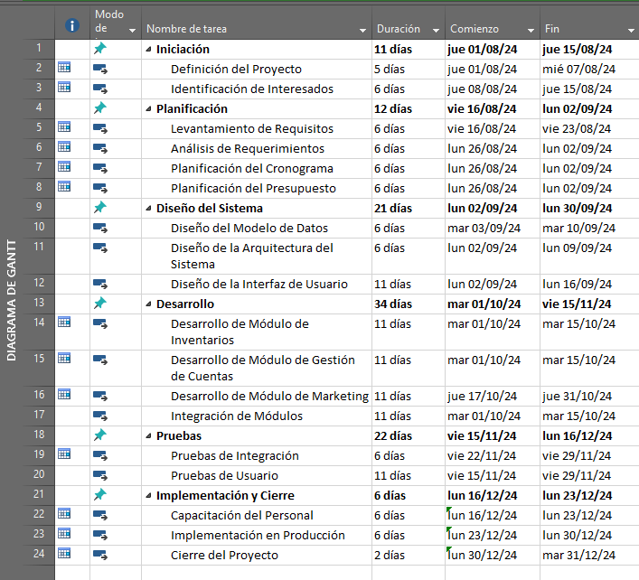

### Diagrama WBS

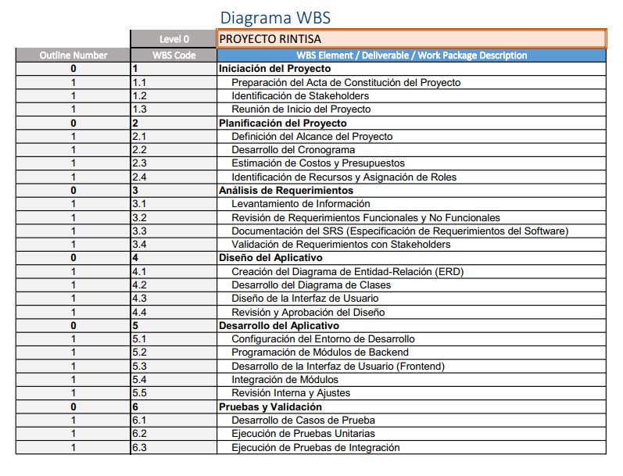

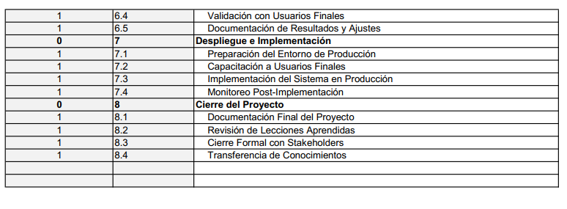

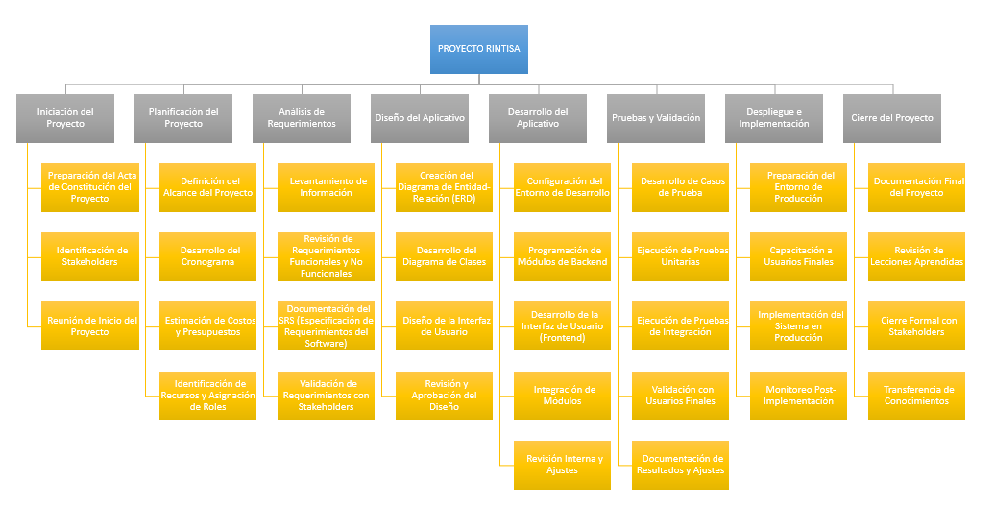

### Encuestas

**ENCUESTA DE USO DE TECNOLOGIAS Y NECESIDADES DE SOFTWARE**

|  |  |  |  |
| --- | --- | --- | --- |
| **DATOS EMPRESA** | |  | |
| *Nombre o*  *Razón Social:* | RINTISA SAC | *RUC:* | 20100617332 |
| **DATOS ENCUESTADO** | |  | |
| *Apellidos y*  *Nombres* | Carlos Gómez Rivera | *Cargo:* | Gerente de Operaciones |

Responda las preguntas según su conocimiento y actividad de la empresa

1. ¿Cuál es el giro (rubro) de la empresa donde labora?

**Fabricación y distribución de productos alimenticios.**

1. ¿La empresa cuenta con equipos de cómputo?
   1. **Si**
   2. No
2. ¿La empresa cuenta con impresora?
   1. **Si**
   2. No
3. ¿Qué tipo de sistema de control trabaja actualmente la empresa?
   1. Manual
   2. **Computarizado**
4. ¿Qué tipo de software utilizan en la empresa?
   1. **Software de control de almacén**
   2. **Software de gestión contable y facturación**
   3. Software de gestión de recursos humanos
   4. Ninguno
5. ¿Le gustaría adquirir un nuevo software
   1. **Si**
   2. No

7. ¿Qué funcionalidades cree que debería tener un nuevo software para ser útil en la empresa?

a. **Control de inventarios**  
 b. **Facturación automatizada**  
 c. **Gestión de ventas**  
 d. Gestión de recursos humanos  
 e. Otro (Especificar): Optimización de la cadena de suministro.

8. ¿Considera que el software mejoraría la eficiencia de la empresa?

a. **Sí**  
 b. No

**ENCUESTA DE NECESIDADES DE SOFTWARE PARA LA CADENA DE SUMINISTRO**

|  |  |  |  |
| --- | --- | --- | --- |
| **DATOS EMPRESA** | |  | |
| *Nombre o*  *Razón Social:* | RINTISA SAC | *RUC:* | 20100617332 |
| **DATOS ENCUESTADO** | |  | |
| *Apellidos y*  *Nombres* | Laura Pérez Delgado | *Cargo:* | Jefa de Logística |

Responda las preguntas según su conocimiento y actividad de la empresa

1. ¿En qué áreas cree que un sistema de software podría mejorar la cadena de suministro de la empresa?

a. **Control de inventario**  
b. **Gestión de proveedores**  
c. **Gestión de pedidos**  
d. **Distribución**

1. ¿La empresa enfrenta problemas relacionados con la saturación de stock o la pérdida de productos?
   1. **Si**
   2. No
2. ¿Cómo maneja actualmente la empresa el control de fechas de vencimiento de productos?

a. **Manual**  
 b. Automatizado

1. ¿Cuántos empleados participan activamente en la gestión de la cadena de suministro?

a. Menos de 5  
b. **Entre 5 y 10**  
c. Más de 10

1. ¿Cree que un software especializado podría mejorar el seguimiento y control de la cadena de suministro?

a. **Sí**  
b. No

1. ¿Qué características considera esenciales en un software para la gestión de la cadena de suministro?

a. **Notificaciones automáticas de reabastecimiento**  
b. **Optimización de rutas de entrega**  
c. **Reportes automáticos de stock**  
d. Otro (Especificar): Gestión eficiente de proveedores.

1. ¿Le gustaría que el software incluya reportes personalizados de la gestión de inventarios?

a. **Sí**  
b. No

1. ¿Qué otro aspecto considera importante mejorar mediante un software?

Automatización de los procesos de distribución para evitar demoras en la entrega.

### Pantallas del Prototipo

Para resolver el problema de RINTISA, que se centra en mejorar la eficiencia de la cadena de productividad de alimentos, reducir la pérdida de productos almacenados y optimizar las operaciones de marketing y ventas, se pueden plantear tres alternativas de solución, cada una con un enfoque diferente pero complementario.

### Sistema de Gestión de Inventarios y Almacenamiento

Este sistema se enfocaría en gestionar el inventario y el almacenamiento, con funcionalidades para monitorear el stock, prever vencimientos, y optimizar la rotación de productos. Esto ayudará a reducir la pérdida de productos almacenados y a evitar la saturación de stock.

**Pantalla de Inicio de Sesión**

Autenticación de usuarios, incluyendo roles de administrador y operadores de almacén.

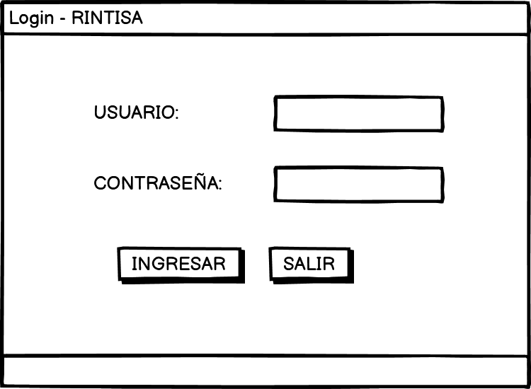

**Panel de Control del Inventario**

Resumen del estado actual del inventario, alertas de productos próximos a vencer y productos con baja rotación.

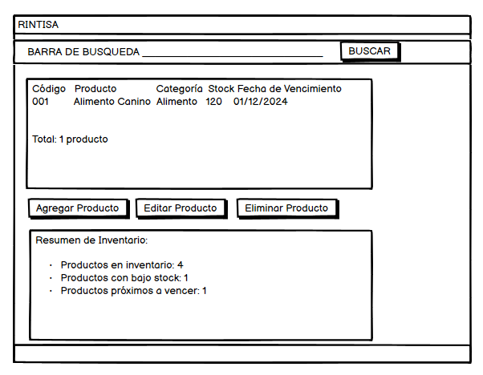

**Pantalla de Gestión de Productos**

Agregar, editar, y eliminar productos, incluyendo detalles como fechas de vencimiento, cantidades, y ubicación en el almacén.

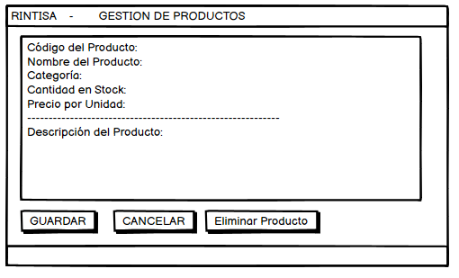

**Pantalla de Reportes de Inventario**

Generación de reportes sobre el inventario, incluyendo productos por vencer, productos fuera de stock, y análisis de rotación.

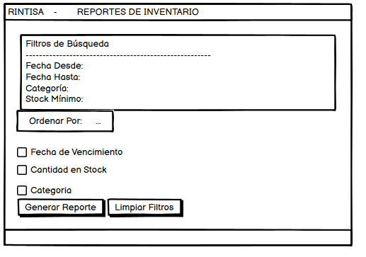

**Pantalla de Optimización de Stock**

Herramienta para analizar el stock y sugerir movimientos de productos entre almacenes, promociones para liquidar productos, y pedidos de reabastecimiento.

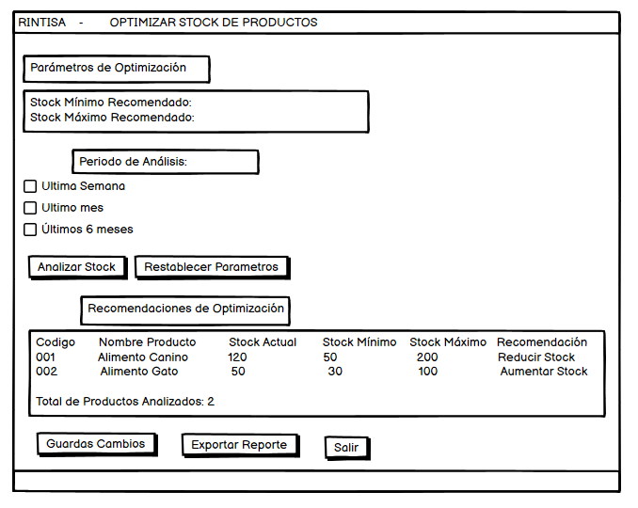

### Sistema de Gestión de Ventas y Marketing

Este sistema integraría herramientas de gestión de ventas y marketing, permitiendo al equipo de RINTISA alinear sus estrategias de marketing con las ventas, mejorar la rotación de productos, y optimizar las campañas de marketing.

**Pantalla de Inicio de Sesión:**

Autenticación de usuarios, con roles específicos para el equipo de marketing y ventas.



**Panel de Control de Marketing:**

Resumen de campañas de marketing activas, análisis de rendimiento de campañas y acceso a métricas clave.

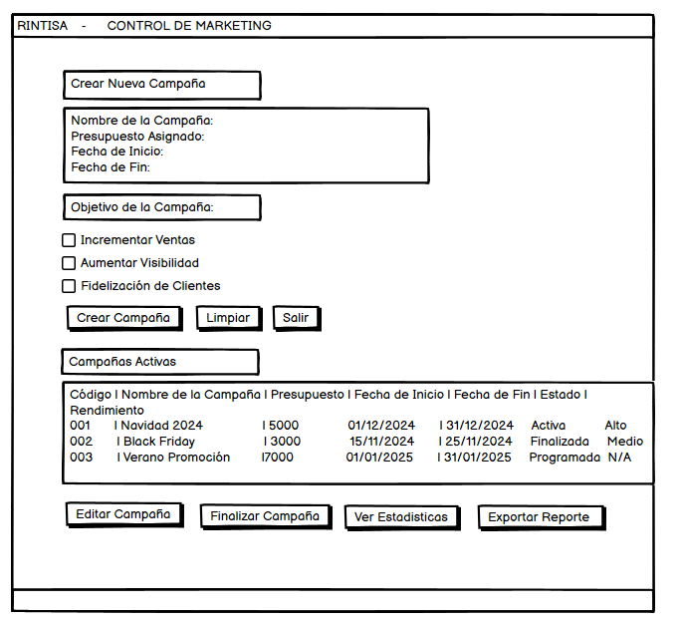

**Pantalla de Gestión de Clientes:**

Gestión de cuentas de clientes, incluyendo historial de compras, preferencias de productos, y segmentación de mercado.

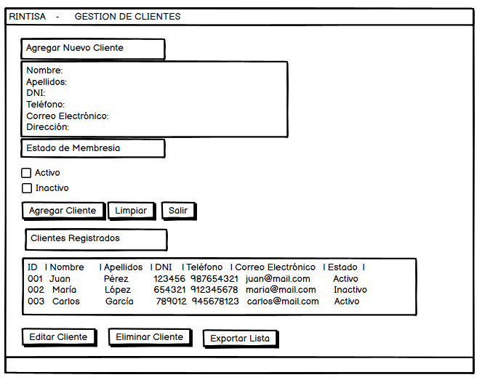

**Pantalla de Creación de Campañas:**

Herramienta para diseñar y lanzar campañas de marketing, con opciones para seleccionar productos, definir audiencias, y programar la duración de las campañas.

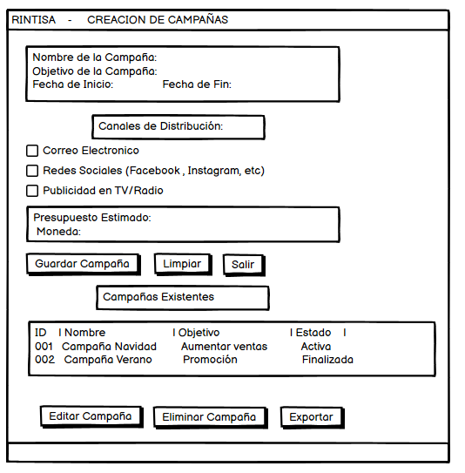

**Pantalla de Reportes de Ventas:**

Reportes detallados de ventas, análisis de la efectividad de las campañas, y recomendaciones para mejorar la estrategia de marketing.

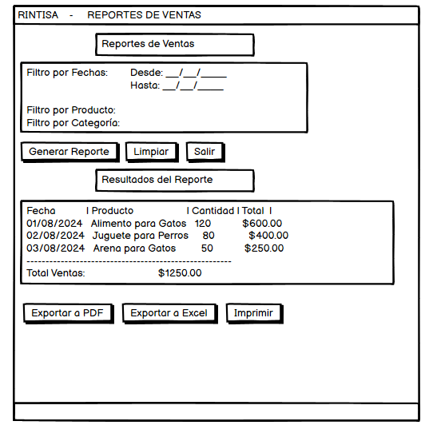

### Sistema Integral de Gestión de la Cadena de Suministro

Este sistema integraría la gestión de inventarios, ventas, marketing y logística, proporcionando una solución completa para optimizar toda la cadena de suministro, desde la recepción de materias primas hasta la venta final al consumidor.

**Pantalla de Inicio de Sesión:**

Autenticación de usuarios, con roles diferenciados para cada departamento (almacén, ventas, marketing, logística).



**Panel de Control Integrado:**

Vista general de la cadena de suministro, incluyendo inventarios, pedidos, y campañas de marketing en un solo lugar.

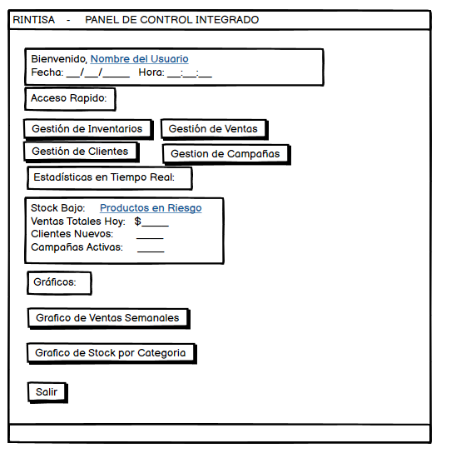

**Pantalla de Gestión de Pedidos:**

Herramienta para gestionar los pedidos de clientes, con seguimiento del estado del pedido, logística y entrega.

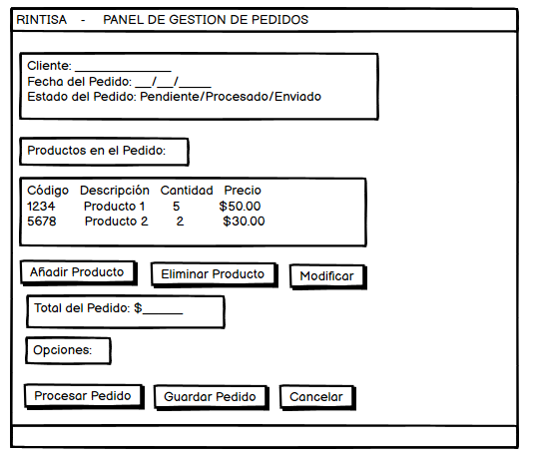

**Pantalla de Gestión de Distribución:**

Gestionar y optimizar la distribución de productos desde los centros de distribución hasta los clientes finales, con seguimiento en tiempo real.

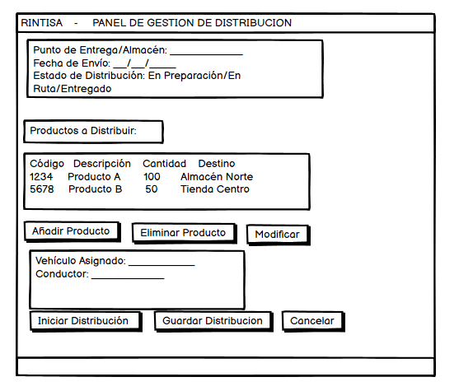

**Pantalla de Gestión de Proveedores:**

Facilitar la gestión de relaciones con proveedores, controlando la calidad y tiempos de entrega, y optimizando la cadena de suministro.

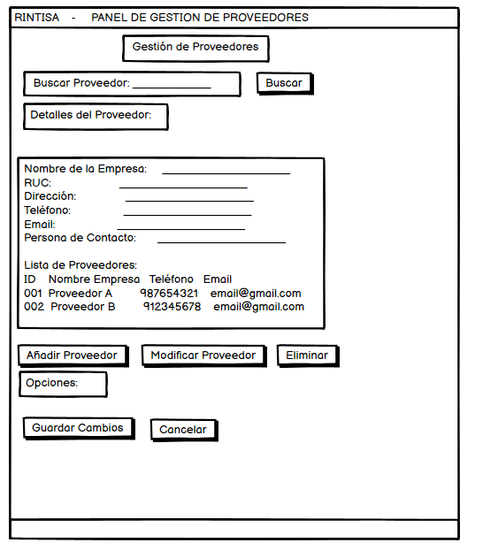

### C:\Users\rotvik\Desktop\INTEGRADOR I\PROYECTO\APF1\DiagramaClases.pngDiagrama de Clases

### Diagrama Entidad-Relación

### ****Diagramas BPM****

### ****Sistema De Gestión De Inventarios y Almacenamiento****

**Proceso de Recepción de Mercancía**

Diagrama que describe cómo la mercancía es recibida, verificada y almacenada.

1. Evento de Inicio

El proceso comienza con la recepción de los productos que han sido entregados por el proveedor

2. Tarea 1 - Recepción de Productos:

El responsable de almacén registra la llegada de los productos.

3. Tarea 2 - Verificación de Productos:

Se realiza la verificación de los productos recibidos. El responsable de almacén verifica que la cantidad y la calidad coincidan con lo solicitado en la orden de compra.

4. Gateway - ¿Los productos son correctos?:

Se plantea una decisión. ¿Los productos cumplen con las especificaciones?

Sí: Los productos son aceptados y pasan a ser almacenados.

No: Se detecta un error o defecto en los productos y estos deben ser devueltos al proveedor.

5. Tarea 3 - Almacenamiento en Inventario (Si es Sí):

Los productos correctos son trasladados al almacén y se almacenan en inventario.

6. Tarea 4 - Actualización del Sistema (Si es Sí):

El responsable actualiza el sistema de inventario para reflejar el ingreso de los nuevos productos.

7. Tarea 5 - Devolución de Productos al Proveedor (Si es No):

Si los productos son incorrectos o defectuosos, se inician los trámites para devolver los productos al proveedor.

8. Tarea 6 - Actualización del Sistema (Si es No):

El sistema de inventario se actualiza para reflejar que los productos fueron rechazados y devueltos al proveedor.

9. Evento de Fin:

El proceso concluye una vez que los productos han sido almacenados o devueltos, y se han actualizado los registros en el sistema de inventario.

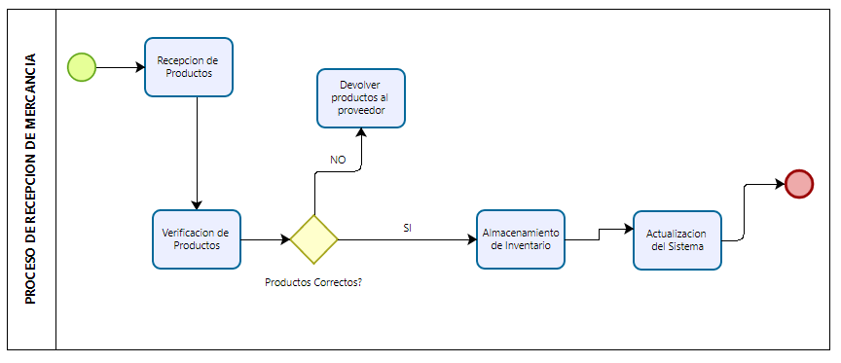

**Proceso de Actualización de Stock**

Descripción del flujo de actualización de inventarios cuando se agregan o retiran productos.

1.Evento de Inicio:

El proceso comienza cuando se detecta la necesidad de actualizar el stock, ya sea por la recepción de productos o por la venta de productos.

2. Tarea 1 - Ingreso de Productos en el Almacén:

El encargado de almacén registra el ingreso de los nuevos productos. Este paso ocurre cuando se reciben productos por parte de los proveedores.

3. Tarea 2 - Verificación del Stock Actual:

Se verifica el stock actual para evaluar el impacto de los productos ingresados y verificar si es necesario algún ajuste en la cantidad disponible en el sistema.

4. Gateway - ¿Stock correcto?:

Decisión: ¿El stock en el sistema coincide con el stock físico?

Sí: El proceso continúa con la actualización de las cantidades en el sistema.

No: Se inicia una tarea de corrección manual de errores.

5. Tarea 3 - Actualización del Sistema (Si es Sí):

El sistema de inventario es actualizado con la nueva cantidad disponible de productos en el almacén.

6. Tarea 4 - Ajuste Manual de Errores (Si es No):

Se registra una tarea de ajuste manual, donde el encargado verifica y corrige la discrepancia en el sistema.

7. Tarea 5 - Revisión Final de Stock:

Una vez realizados los ajustes o actualizaciones, se realiza una revisión final del stock para asegurarse de que los datos reflejados en el sistema sean correctos.

8. Tarea 6 - Notificación a Gerencia:

Se genera un informe que es enviado a la gerencia, notificando sobre la actualización del stock o las correcciones realizadas.

9. Evento de Fin:

El proceso concluye una vez que el sistema de inventario ha sido actualizado y se ha notificado a la gerencia.

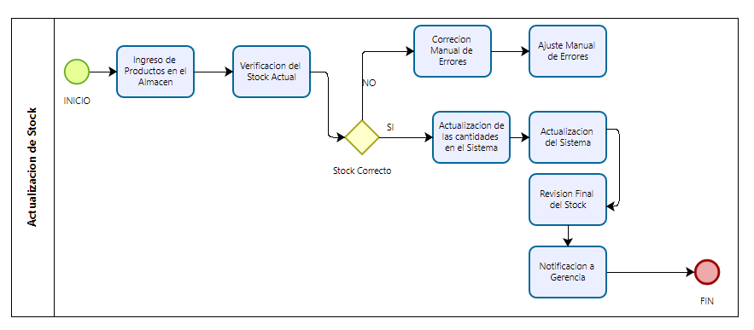

**Proceso de Generación de Reportes de Inventario**

Diagrama que muestra cómo los usuarios pueden generar y revisar reportes de inventario.

Evento de Inicio:

El proceso comienza cuando el usuario, generalmente un administrador o gerente, solicita la generación de un reporte de inventario.

Tarea 1 - Solicitud del Reporte:

El usuario especifica el tipo de reporte de inventario que desea generar (por ejemplo, reporte de stock actual, productos próximos a caducar, productos con baja rotación, etc.).

Tarea 2 - Selección de Parámetros de Búsqueda:

El sistema permite al usuario elegir los parámetros para filtrar la información del reporte. Los parámetros pueden incluir fecha, categoría de productos, almacén, o estado de los productos (stock bajo, sobrestock, etc.).

Tarea 3 - Recolección de Datos del Inventario:

El sistema accede a la base de datos para obtener los datos del inventario según los parámetros seleccionados por el usuario.

Gateway - ¿Existen Datos para el Reporte?:

Decisión: ¿Se encontraron datos suficientes para generar el reporte solicitado?

Sí: El proceso continúa con la generación del reporte.

No: El sistema informa al usuario que no existen suficientes datos para generar el reporte.

Tarea 4 - Generación del Reporte (Si es Sí):

El sistema genera el reporte de inventario en el formato solicitado (PDF, Excel, etc.) y lo almacena o lo envía al usuario.

Tarea 5 - Notificación de Reporte Generado:

El usuario es notificado de que el reporte ha sido generado con éxito y está disponible para su revisión.

Tarea 6 - Visualización del Reporte:

El usuario accede al reporte generado para revisarlo o descargarlo.

Evento de Fin:

El proceso concluye cuando el usuario cierra la operación tras revisar o descargar el reporte de inventario.

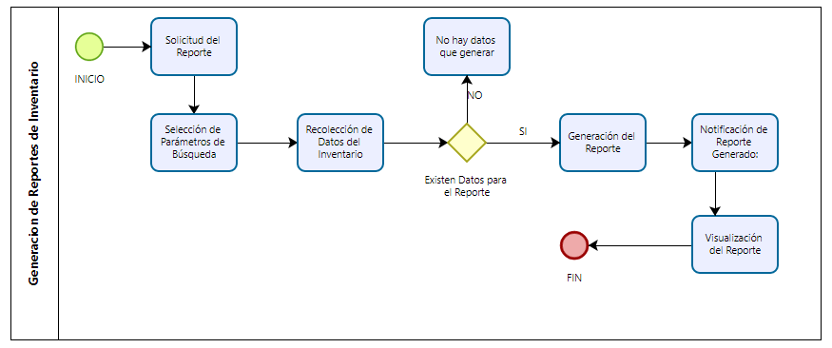

**Proceso de Optimización de Stock**

Representación del proceso en el cual se optimiza la cantidad de productos almacenados, para evitar sobrestock o faltantes.

Evento de Inicio:

El proceso se inicia cuando el sistema detecta que el stock de uno o más productos está por debajo del nivel óptimo, o cuando un usuario (gerente o encargado de inventario) solicita la optimización del stock manualmente.

Tarea 1 - Análisis de Niveles de Stock:

El sistema accede a la base de datos de inventario y verifica los niveles actuales de los productos, comparándolos con los niveles de stock óptimos o mínimos definidos previamente.

Gateway - ¿Existe Stock por Debajo del Nivel Óptimo?:

Decisión: El sistema determina si algún producto tiene stock por debajo del nivel óptimo.

Sí: Continúa con el proceso de optimización.

No: Finaliza el proceso notificando que no se requiere optimización.

Tarea 2 - Recomendación de Pedidos:

El sistema genera recomendaciones automáticas de pedidos para reabastecer los productos que están por debajo del nivel óptimo. Estas recomendaciones incluyen la cantidad a solicitar y los proveedores sugeridos según datos históricos y acuerdos comerciales.

Gateway - ¿Aceptar Recomendaciones?:

Decisión: El usuario puede revisar las recomendaciones generadas y elegir si las acepta o realiza ajustes.

Sí: El proceso continúa con la creación de pedidos.

No: El usuario puede modificar las cantidades y proveedores manualmente.

Tarea 3 - Generación de Pedidos:

Una vez aceptadas o ajustadas las recomendaciones, el sistema genera automáticamente los pedidos correspondientes, que se enviarán a los proveedores.

Tarea 4 - Envío de Pedidos a Proveedores:

El sistema envía los pedidos generados a los proveedores seleccionados vía correo electrónico, EDI (Intercambio Electrónico de Datos) u otro medio acordado.

Tarea 5 - Confirmación de Pedido:

Los proveedores reciben el pedido y envían una confirmación de recepción. El sistema actualiza el estado de los pedidos como "en proceso".

Tarea 6 - Recepción de Mercancía y Actualización de Stock:

Cuando la mercancía es recibida en el almacén, el personal registra la recepción de los productos en el sistema, y el inventario es actualizado automáticamente.

Tarea 7 - Notificación de Optimización Completa:

El sistema notifica al usuario que el proceso de optimización de stock ha sido completado y el inventario está actualizado.

Evento de Fin:

El proceso finaliza cuando el stock ha sido optimizado correctamente.

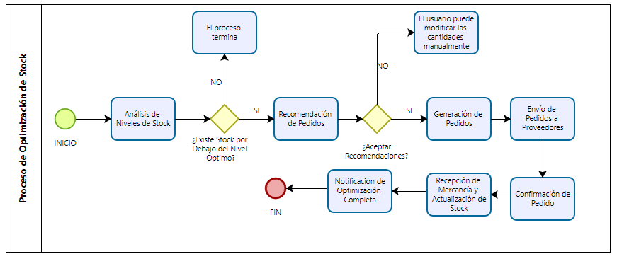

**Sistema de Gestión de Marketing**

**Proceso de Creación de Campañas**: Diagrama del flujo que sigue un usuario para crear nuevas campañas de marketing.

Evento de Inicio:

El proceso comienza cuando el gerente de marketing o un usuario autorizado solicita la creación de una nueva campaña de marketing, ya sea para lanzar un nuevo producto, mejorar las ventas de un producto existente o implementar una estrategia promocional.

Tarea 1 - Definición de Objetivos de la Campaña:

El usuario define los objetivos principales de la campaña, como aumentar la visibilidad de un producto, mejorar la fidelización de clientes o lanzar una oferta especial. Estos objetivos se registran en el sistema.

Tarea 2 - Segmentación de Mercado:

El sistema permite segmentar el mercado objetivo de la campaña, seleccionando el público adecuado según criterios como edad, ubicación, hábitos de consumo, etc. Esta segmentación puede ser manual o sugerida por el sistema según los datos de clientes.

Tarea 3 - Diseño de Estrategias de Campaña:

El usuario diseña las estrategias a utilizar en la campaña, como descuentos, promociones, publicidad en redes sociales, correos electrónicos o mensajes personalizados a los clientes.

Tarea 4 - Definición de Presupuesto y Recursos:

El usuario asigna un presupuesto y los recursos necesarios para llevar a cabo la campaña, incluyendo costos de publicidad, personal requerido, y cualquier otro recurso relevante.

Gateway - ¿Aprobación del Presupuesto?:

Decisión: El presupuesto definido es revisado por el gerente financiero o por la dirección para su aprobación.

Sí: El proceso continúa con la planificación de la campaña.

No: El presupuesto es revisado y ajustado antes de su aprobación final.

Tarea 5 - Creación de Contenido Promocional:

El equipo de marketing o el sistema genera el contenido promocional necesario para la campaña, como banners, anuncios, correos electrónicos o publicaciones en redes sociales.

Tarea 6 - Programación de la Campaña:

El sistema permite programar la campaña, estableciendo fechas de inicio y fin, y definiendo los canales de distribución (redes sociales, correos electrónicos, páginas web, etc.).

Tarea 7 - Implementación de la Campaña:

El sistema inicia automáticamente la campaña según la programación establecida, y distribuye el contenido promocional por los canales definidos.

Tarea 8 - Monitoreo de Resultados:

Durante la campaña, el sistema monitorea los resultados en tiempo real, midiendo métricas clave como el retorno de inversión (ROI), conversiones, ventas generadas, y la participación de los clientes.

Tarea 9 - Análisis de Resultados Finales:

Al finalizar la campaña, el sistema genera un informe con los resultados obtenidos, incluyendo las métricas clave de éxito y las áreas de mejora.

Tarea 10 - Revisión y Mejora de la Campaña:

El equipo de marketing revisa los resultados y realiza ajustes o mejoras basadas en el análisis para futuras campañas.

Evento de Fin:

El proceso termina cuando se completa la campaña y se ha realizado el análisis de resultados.

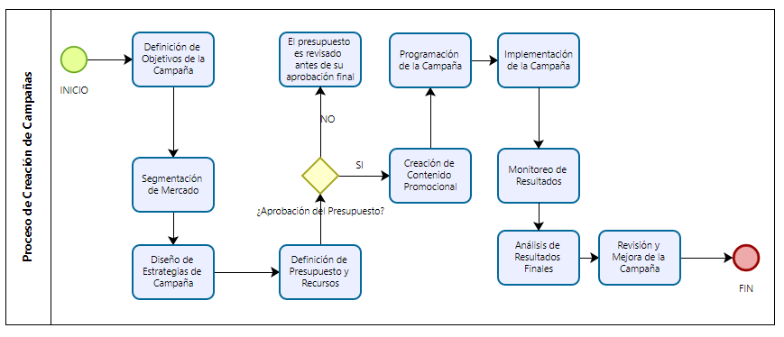

**Proceso de Gestión de Clientes**: Representación del proceso de captación, seguimiento y actualización de información de clientes.

Evento de Inicio:

El proceso comienza cuando un cliente nuevo solicita registrarse en el sistema o un cliente existente solicita una actualización de su información.

Tarea 1 - Registro de Cliente Nuevo:

En caso de ser un nuevo cliente, el sistema recopila la información necesaria: nombre, apellido, dirección, teléfono, correo electrónico, y otros datos personales relevantes. Se genera un perfil para el cliente en la base de datos.

Tarea 2 - Actualización de Información del Cliente:

Si es un cliente existente, el sistema permite actualizar datos obsoletos o corregir información errónea en el perfil del cliente. También se actualizan preferencias o datos de contacto.

Gateway - ¿Cliente Nuevo o Existente?:

Nuevo: El proceso continúa con la tarea de registro de cliente nuevo.

Existente: El proceso continúa con la tarea de actualización de información.

Tarea 3 - Asignación de Preferencias del Cliente:

El cliente define sus preferencias de productos o servicios, los cuales son asignados a su perfil. El sistema puede sugerir productos basados en el historial de compras o la segmentación del cliente.

Tarea 4 - Asignación de Ejecutivo de Cuenta:

Si la política de la empresa lo permite, el cliente es asignado a un ejecutivo de cuenta o representante de servicio al cliente que lo asistirá con sus necesidades futuras. La asignación es automática basada en disponibilidad y especialización.

Tarea 5 - Clasificación de Cliente:

El sistema clasifica al cliente en función de sus datos y preferencias (cliente VIP, frecuente, nuevo, etc.), lo cual influirá en las estrategias de atención y promociones personalizadas que recibirá.

Tarea 6 - Generación de Historial del Cliente:

Se genera automáticamente un historial que incluye las interacciones, compras, consultas o quejas del cliente, permitiendo un seguimiento detallado de su relación con la empresa.

Tarea 7 - Confirmación de Información:

El sistema solicita al cliente que revise y confirme toda la información registrada o actualizada. El cliente tiene la opción de realizar correcciones si es necesario.

Gateway - ¿Información Correcta?:

Sí: El proceso continúa con la tarea de cierre.

No: El sistema permite al cliente realizar las correcciones necesarias, y luego vuelve a la confirmación.

Tarea 8 - Generación de Beneficios y Ofertas Personalizadas:

Basado en la clasificación y preferencias, el sistema genera ofertas, promociones o beneficios exclusivos para el cliente, que se comunican por correo electrónico, notificaciones o el portal del cliente.

Tarea 9 - Envío de Confirmación y Bienvenida:

Para clientes nuevos, se envía un correo electrónico de bienvenida con detalles sobre los servicios disponibles. Para clientes existentes, se les notifica sobre la actualización de su información y cualquier oferta nueva asociada.

Evento de Fin:

El proceso termina cuando el cliente ha confirmado su información y se han generado las ofertas o beneficios correspondientes.

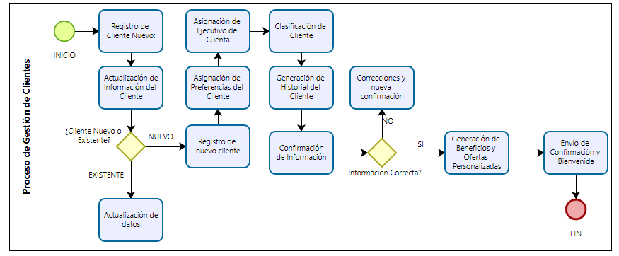

**Proceso de Seguimiento de Ventas y Promociones**: Diagrama que describe cómo se hace el seguimiento de ventas vinculadas a campañas de marketing y promociones.

Evento de Inicio:

El proceso comienza cuando se activa una nueva promoción o cuando es necesario revisar el estado de las ventas relacionadas con una campaña promocional.

Tarea 1 - Definición de la Promoción:

Se definen los detalles de la promoción, como el tipo de descuento, productos aplicables, fechas de vigencia y cualquier otra condición específica.

Tarea 2 - Configuración de la Promoción en el Sistema:

El equipo encargado ingresa la promoción en el sistema de ventas, vinculándola a los productos seleccionados y estableciendo las reglas de aplicación automática al realizar una venta.

Tarea 3 - Publicación de la Promoción:

La promoción se comunica a los clientes a través de medios de marketing, como correos electrónicos, redes sociales, banners en la tienda en línea, etc.

Tarea 4 - Monitoreo de Ventas Relacionadas con la Promoción:

El sistema comienza a monitorear las ventas de los productos incluidos en la promoción. Los resultados se registran y analizan en tiempo real.

Gateway - ¿Las Ventas Están Dentro de las Expectativas?:

Sí: El proceso continúa con la recopilación de datos de rendimiento.

No: Se activa una revisión para identificar ajustes en la estrategia.

Tarea 5 - Análisis de Desempeño de la Promoción:

Se genera un reporte de análisis que muestra el impacto de la promoción en las ventas. Se identifican los productos con mayor y menor éxito, así como los factores que impulsaron o limitaron las ventas.

Tarea 6 - Ajuste de la Promoción:

Si las ventas están por debajo de lo esperado, se puede realizar un ajuste en la promoción. Esto podría implicar extender las fechas de vigencia, cambiar los descuentos o incluir productos adicionales.

Tarea 7 - Seguimiento de Feedback de Clientes:

Se recopila el feedback de los clientes sobre la promoción a través de encuestas o revisiones. Este feedback ayuda a mejorar futuras promociones y ajustar las estrategias de marketing.

Tarea 8 - Evaluación del ROI (Retorno de Inversión):

Se evalúa el retorno de inversión de la promoción. El equipo revisa si las ventas adicionales generadas compensaron los costos de la promoción.

Tarea 9 - Generación de Reportes Finales:

Se crea un informe completo sobre los resultados de la promoción, que incluye estadísticas de ventas, rendimiento, feedback de clientes y el ROI obtenido.

Evento de Fin:

El proceso finaliza cuando se han generado los reportes y se han realizado los ajustes necesarios para futuras promociones.

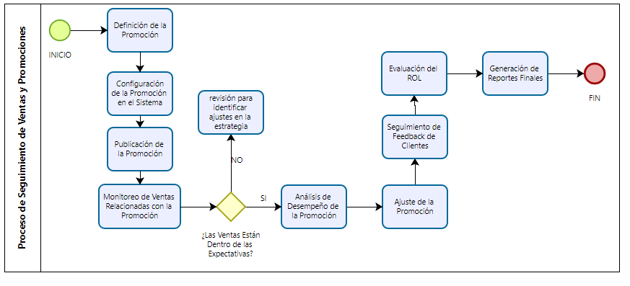

**Proceso de Generación de Reportes de Ventas**: Proceso que sigue el sistema para generar reportes de ventas y rendimiento de campañas.

Evento de Inicio:

El proceso comienza cuando un gerente, supervisor o encargado de ventas solicita un reporte de ventas para analizar el rendimiento de la empresa o una campaña específica.

Tarea 1 - Recolección de Datos de Ventas:

El sistema recopila automáticamente los datos de ventas registrados en el periodo de tiempo seleccionado. Estos datos incluyen las transacciones realizadas, productos vendidos, precios, descuentos aplicados, etc.

Tarea 2 - Verificación de la Información:

El responsable del área de ventas verifica que los datos extraídos sean correctos y que no haya información duplicada, faltante o incorrecta.

Gateway - ¿Es Necesario Filtrar los Datos?:

Sí: Si se requiere un filtrado específico (por ejemplo, ventas por región, por producto o por cliente), se aplica un filtro de datos en la siguiente tarea.

No: Se continúa con la generación del reporte sin aplicar filtros adicionales.

Tarea 3 - Aplicación de Filtros (si es necesario):

Se aplican filtros personalizados para ajustar el reporte según las necesidades del usuario. Esto puede incluir categorías de productos, ubicaciones geográficas, tipo de cliente, etc.

Tarea 4 - Generación del Reporte:

El sistema genera automáticamente el reporte de ventas basado en los datos recopilados y los filtros aplicados. El reporte puede presentarse en diferentes formatos (PDF, Excel, etc.) según las necesidades del usuario.

Tarea 5 - Revisión del Reporte:

El reporte es revisado por el encargado, quien analiza los resultados para asegurarse de que se ajusten a los requisitos solicitados.

Gateway - ¿Es Necesario Hacer Ajustes al Reporte?:

Sí: Si se detecta algún error o se requiere algún ajuste en los datos o el formato, el proceso regresa a la aplicación de filtros o ajustes.

No: Si el reporte es satisfactorio, el proceso continúa con la entrega del informe.

Tarea 6 - Envío del Reporte a los Interesados:

El reporte final se envía a los interesados (gerentes, analistas, equipo de ventas) por correo electrónico o se almacena en una ubicación compartida para su consulta.

Evento de Fin:

El proceso concluye cuando el reporte ha sido generado, revisado y enviado a los usuarios correspondientes.

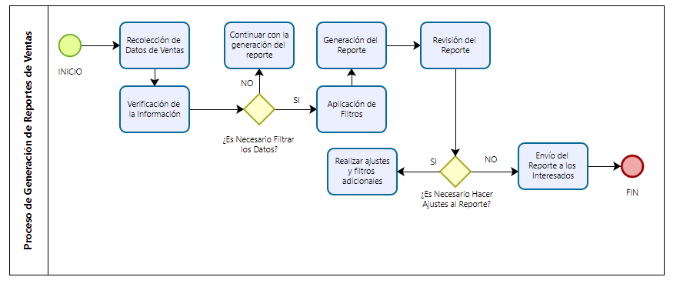

**Proceso de Control de Marketing Digital**: Flujo que representa cómo se gestionan las plataformas de marketing digital y la interacción con clientes.

Evento de Inicio:

El proceso comienza cuando el equipo de marketing o el gerente de marketing digital solicita el seguimiento y control de una campaña digital (por ejemplo, una campaña de redes sociales, email marketing, o publicidad online).

Tarea 1 - Configuración de la Campaña:

Se realiza la configuración inicial de la campaña digital, que incluye la definición de objetivos (como generación de leads o aumento de ventas), segmentación de audiencia, y selección de canales digitales (Facebook, Google Ads, etc.).

Tarea 2 - Ejecución de la Campaña:

Se lanza la campaña en las plataformas digitales seleccionadas. El sistema registra automáticamente los detalles de la campaña, como duración, presupuesto y criterios de segmentación.

Gateway - ¿Se Requiere Ajustar la Campaña?:

Sí: Si durante la ejecución de la campaña se detectan problemas o se necesitan cambios, se realizan ajustes en la siguiente tarea.

No: Si no se necesitan ajustes, el proceso continúa con el monitoreo.

Tarea 3 - Ajuste de la Campaña:

Se modifican los parámetros de la campaña (como presupuesto, audiencia o mensajes) según los resultados preliminares y las métricas observadas.

Tarea 4 - Monitoreo de Métricas en Tiempo Real:

El sistema recopila métricas clave en tiempo real (por ejemplo, impresiones, clics, conversiones, retorno de inversión publicitaria - ROAS) y las presenta en un panel de control para que el equipo de marketing analice los resultados.

Tarea 5 - Análisis de Resultados Parciales:

El equipo de marketing revisa las métricas actuales para identificar áreas de mejora o para confirmar que la campaña está logrando los resultados esperados.

Gateway - ¿Se Cumplieron los Objetivos Iniciales?:

Sí: Si los objetivos de la campaña están en línea con las expectativas, se puede finalizar o ajustar la duración.

No: Si no se cumplen los objetivos, se vuelve a ajustar la campaña en los pasos anteriores.

Tarea 6 - Generación de Reportes Finales de la Campaña:

Al finalizar la campaña, se genera un informe con todos los detalles, incluyendo el rendimiento en cada canal, presupuesto gastado, conversiones logradas, y otros KPI clave.

Tarea 7 - Presentación de Resultados:

El informe final es presentado al gerente de marketing y otros interesados para la toma de decisiones sobre futuras campañas.

Evento de Fin:

El proceso concluye cuando los resultados de la campaña son analizados y presentados, y se toma la decisión de continuar, ajustar o finalizar estrategias similares.

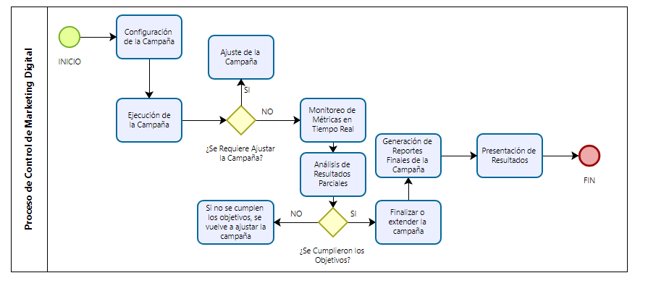

**Sistema Integral de Gestión de la Cadena de Suministro**

**Proceso de Gestión de Pedidos**: Diagrama que describe el proceso desde la recepción de un pedido hasta su cumplimiento.

Evento de Inicio:

El proceso se inicia cuando un cliente realiza un pedido a través del sistema, ya sea en línea o en persona.

Tarea 1 - Recepción del Pedido:

El sistema registra automáticamente el pedido con los detalles del cliente, productos solicitados, cantidades y la fecha estimada de entrega.

Tarea 2 - Validación de Disponibilidad de Inventario:

El sistema verifica si los productos solicitados están disponibles en el inventario. Se consulta la base de datos para verificar cantidades disponibles de cada ítem.

Gateway - ¿Hay Suficiente Stock Disponible?:

Sí: Si el stock es suficiente, se procede a preparar el pedido.

No: Si el stock no es suficiente, se ejecuta un proceso de reposición o se notifica al cliente sobre el retraso.

Tarea 3 - Preparación del Pedido:

El equipo de almacén recibe una notificación para comenzar la preparación del pedido. Los productos se recogen, embalan y se preparan para su envío.

Tarea 4 - Generación de Guía de Envío:

Se genera la guía de envío, incluyendo los detalles del pedido y el destino, junto con la asignación de un número de seguimiento.

Tarea 5 - Envío del Pedido:

El pedido es enviado al cliente utilizando el medio de transporte más adecuado. El sistema actualiza automáticamente el estado del pedido a "Enviado".

Gateway - ¿Se Ha Recibido el Pedido Correctamente?:

Sí: Si el cliente confirma la recepción del pedido, se cierra el proceso.

No: Si hay problemas con el pedido (producto incorrecto, dañado, etc.), se pasa al proceso de gestión de devoluciones.

Tarea 6 - Confirmación de Entrega:

El cliente confirma la entrega del pedido a través del sistema, indicando que el pedido ha sido recibido correctamente y completando la transacción.

Tarea 7 - Generación de Factura:

Se genera y envía la factura al cliente, con los detalles del pedido y los métodos de pago.

Tarea 8 - Actualización de Stock:

El sistema actualiza automáticamente el inventario, descontando los productos que han sido enviados al cliente.

Evento de Fin:

El proceso finaliza cuando el pedido es entregado, facturado y el inventario actualizado.

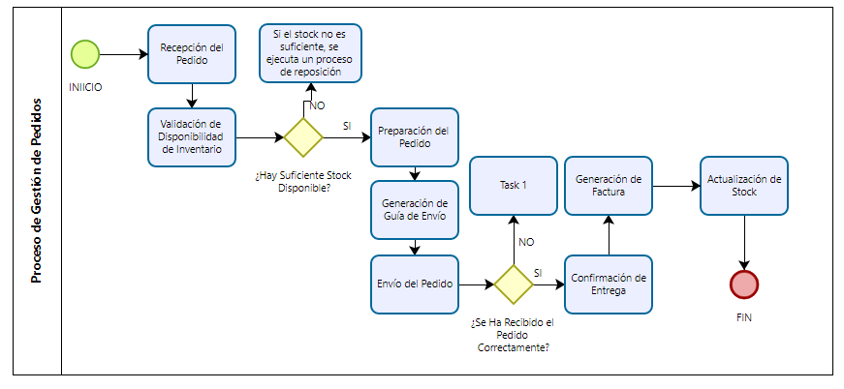

**Proceso de Distribución de Productos**: Representación del flujo de cómo se distribuyen los productos a clientes o puntos de venta.

Evento de Inicio:

El proceso inicia cuando se recibe una solicitud de distribución de productos, ya sea interna (desde una sucursal) o externa (pedido de cliente).

Tarea 1 - Verificación de Pedido de Distribución:

El sistema revisa los detalles del pedido de distribución, verificando la cantidad de productos, destino de entrega y fecha límite.

Tarea 2 - Validación de Inventario para Distribución:

Se verifica la disponibilidad de productos en el inventario del almacén. Si hay suficiente stock, se autoriza la distribución.

Gateway - ¿El Stock es Suficiente?:

Sí: Si el stock es suficiente, el proceso continúa con la preparación del pedido para distribución.

No: Si no hay suficiente stock, se inicia un proceso de reabastecimiento o se busca en otros almacenes. También se notifica a la sucursal o cliente de la demora.

Tarea 3 - Preparación de Productos para Distribución:

El equipo de almacén prepara los productos solicitados para la distribución. Se embalan y etiquetan adecuadamente para el transporte.

Tarea 4 - Asignación de Transporte:

Se asigna un medio de transporte para la distribución de productos, dependiendo del destino y la cantidad de productos. Puede ser un transporte interno de la empresa o un proveedor externo.

Tarea 5 - Generación de Documentación de Distribución:

Se genera la documentación necesaria para la distribución, como guías de transporte, listas de productos y documentos fiscales.

Tarea 6 - Envío de Productos al Destino:

Los productos son cargados en el transporte asignado y enviados al destino indicado. El sistema actualiza el estado del envío a "Enviado".

Gateway - ¿Entrega Correcta?:

Sí: Si los productos se entregan correctamente, se cierra el proceso.

No: Si hay problemas con la entrega (producto incorrecto, daños, etc.), se activa el proceso de devolución o rectificación.

Tarea 7 - Confirmación de Entrega:

El destinatario confirma la recepción de los productos en buen estado, completando el proceso de distribución.

Tarea 8 - Actualización del Stock y Reporte de Distribución:

Una vez confirmada la entrega, se actualiza el inventario restando los productos distribuidos. También se genera un reporte del proceso de distribución, detallando tiempos, costos y cualquier incidencia.

Evento de Fin:

El proceso finaliza cuando los productos han sido entregados correctamente y el inventario ha sido actualizado.

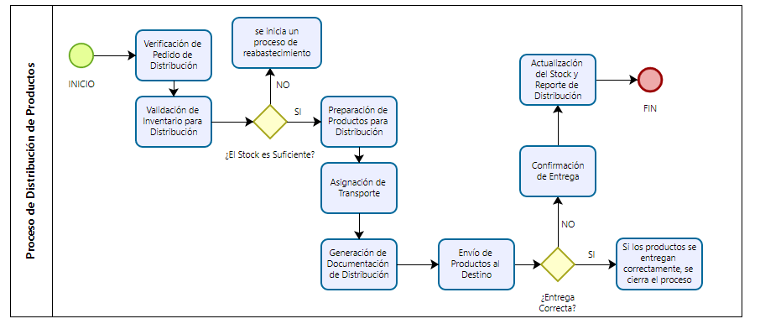

**Proceso de Gestión de Proveedores**: Diagrama que representa la relación con proveedores, desde la adquisición hasta la verificación de calidad.

Evento de Inicio:

El proceso comienza cuando se detecta la necesidad de realizar una compra o reposición de productos. Esto puede ser por solicitud interna, inventario bajo, o una nueva negociación.

Tarea 1 - Identificación de Proveedor Necesario:

El equipo de compras revisa la base de datos de proveedores para seleccionar aquel que ofrece los productos o servicios necesarios para la empresa.

Tarea 2 - Solicitud de Cotización a Proveedores:

Se envían solicitudes de cotización a los proveedores seleccionados, pidiendo detalles como precios, tiempos de entrega y condiciones de pago.

Tarea 3 - Recepción y Comparación de Cotizaciones:

El equipo de compras recibe las cotizaciones de los proveedores y las compara para seleccionar la mejor opción en términos de costo, calidad, y tiempo de entrega.

Gateway - ¿Cotización Satisfactoria?:

Sí: Si una cotización es satisfactoria, se continúa con la negociación y el pedido.

No: Si ninguna cotización cumple con los requisitos, se deben solicitar nuevas cotizaciones o buscar otros proveedores.

Tarea 4 - Negociación de Condiciones:

Se negocian los términos finales con el proveedor elegido, incluyendo precios, tiempos de entrega, y condiciones de pago.

Tarea 5 - Generación de Orden de Compra:

Una vez acordadas las condiciones, se genera una orden de compra y se envía al proveedor.

Tarea 6 - Confirmación del Pedido:

El proveedor confirma la recepción de la orden de compra y la disponibilidad de los productos o servicios solicitados.

Tarea 7 - Seguimiento del Pedido:

Se realiza un seguimiento del pedido para asegurar que los plazos de entrega acordados se cumplan y que no haya problemas con la logística.

Gateway - ¿Pedido Entregado Correctamente?:

Sí: Si el pedido se entrega de acuerdo a lo esperado, se confirma la recepción y se actualiza el inventario.

No: Si hay problemas en la entrega (productos defectuosos, entregas incompletas, etc.), se inicia un proceso de reclamación o corrección.

Tarea 8 - Confirmación de Recepción:

El equipo de almacén o logística confirma la recepción de los productos en buen estado y cantidad correcta.

Tarea 9 - Actualización de Inventario y Pagos:

Se actualiza el inventario con los nuevos productos recibidos, y se gestiona el pago al proveedor según las condiciones pactadas.

Tarea 10 - Evaluación de Desempeño del Proveedor:

Se evalúa el desempeño del proveedor basándose en factores como cumplimiento de plazos, calidad de productos, y servicio postventa. Esta evaluación se utiliza para futuras decisiones de compras.

Evento de Fin:

El proceso finaliza cuando los productos han sido recibidos y evaluados, y el proveedor ha sido pagado. Se genera un reporte del proceso.

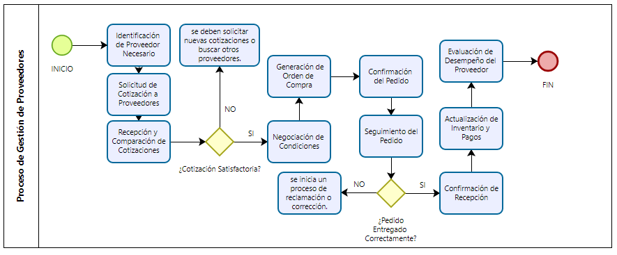

**Proceso de Optimización de la Cadena de Suministro**: Flujo que describe cómo se optimiza la cadena de suministro para reducir costos y tiempos.

Evento de Inicio:

El proceso se inicia cuando se identifica una necesidad de mejorar la eficiencia en la cadena de suministro, debido a problemas como retrasos, costos elevados, o ineficiencias en el almacenamiento.

Tarea 1 - Análisis de Datos del Almacén y Distribución:

El equipo de logística recolecta y analiza los datos de los inventarios, distribución, y tiempos de entrega para detectar cuellos de botella o ineficiencias.

Tarea 2 - Identificación de Oportunidades de Mejora:

Con base en el análisis, se identifican las áreas donde se pueden implementar mejoras. Estas oportunidades incluyen optimización de rutas de distribución, reducción de costos de almacenamiento, y ajuste de los niveles de inventario.

Gateway - ¿Existen Oportunidades de Mejora?:

Sí: Si se detectan oportunidades de mejora, se procede a planificar la implementación.

No: Si no se identifican mejoras, el proceso se archiva temporalmente para un análisis posterior.

Tarea 3 - Propuesta de Nuevas Estrategias de Suministro:

Se proponen nuevas estrategias como la reconfiguración de los procesos de almacenamiento, cambio de proveedores, optimización de tiempos de entrega o automatización de ciertas áreas de la cadena de suministro.

Tarea 4 - Evaluación de Costos y Beneficios:

Se realiza una evaluación detallada de los costos asociados a las nuevas estrategias, y se calculan los beneficios esperados en términos de ahorro, eficiencia y mejora en los tiempos de entrega.

Gateway - ¿Las Estrategias Son Viables?:

Sí: Si las estrategias son viables en términos de costos y beneficios, se continúa con su implementación.

No: Si las estrategias no son viables, se replantea la propuesta o se descartan algunas estrategias.

Tarea 5 - Implementación de las Estrategias Aprobadas:

Las estrategias aprobadas se implementan en la cadena de suministro. Esto puede incluir cambios en los sistemas de almacenamiento, rutas de transporte, o acuerdos con nuevos proveedores.

Tarea 6 - Monitoreo y Ajuste del Proceso:

Se monitorean los cambios implementados para verificar que las mejoras están funcionando como se esperaba. Si se detectan problemas o ineficiencias no previstas, se ajustan los procedimientos de la cadena de suministro.

Tarea 7 - Reporte de Resultados:

Se elabora un reporte que detalla los resultados obtenidos después de la implementación de las estrategias de optimización, evaluando si los objetivos planteados al inicio fueron alcanzados.

Evento de Fin:

El proceso termina cuando se confirma que la cadena de suministro ha sido optimizada, y los resultados se integran en los informes de rendimiento general de la empresa.

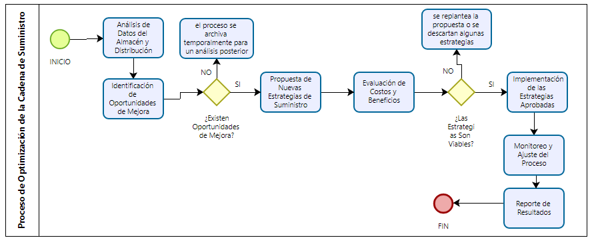

**Proceso de Reportes y Análisis del Suministro**: Proceso para la generación de reportes de rendimiento y análisis de la cadena de suministro.

Evento de Inicio:

El proceso comienza cuando se recibe una solicitud para generar un reporte sobre el estado actual de la cadena de suministro. Esta solicitud puede provenir del departamento de logística o de la alta gerencia.

Tarea 1 - Recolección de Datos del Suministro:

El sistema recopila la información relevante sobre inventarios, pedidos, tiempos de entrega, y proveedores. Estos datos pueden extraerse de bases de datos internas o sistemas de gestión de inventarios y proveedores.

Tarea 2 - Validación de Datos:

El equipo de logística o el sistema de análisis valida los datos para asegurar su consistencia y corrección antes de su análisis.

Gateway - ¿Los Datos Son Correctos?:

Sí: Si los datos son correctos, se continúa con el análisis.

No: Si hay inconsistencias o errores en los datos, se solicita una nueva recolección de datos o una corrección manual.

Tarea 3 - Generación de Reporte del Suministro:

Se genera un reporte automatizado con el estado de la cadena de suministro, incluyendo detalles sobre niveles de inventario, pedidos pendientes, tiempos de entrega y proveedores involucrados.

Tarea 4 - Análisis del Estado del Suministro:

El reporte generado se analiza para identificar tendencias, problemas en el suministro o áreas de mejora. Este análisis puede ser realizado por el sistema de inteligencia empresarial o por el equipo de logística.

Gateway - ¿Se Identifican Problemas?:

Sí: Si se detectan problemas o cuellos de botella en el suministro, se elabora un plan de acción para resolverlos.

No: Si no se identifican problemas, se procede a finalizar el reporte.

Tarea 5 - Elaboración de Plan de Acción (Si Aplica):

Si se detectan problemas, se elabora un plan de acción para corregir los problemas del suministro. Esto puede incluir cambios en la logística, ajustes en los niveles de inventario, o nuevas negociaciones con proveedores.

Tarea 6 - Presentación de Reporte y Plan de Acción:

El reporte final, junto con el análisis y el plan de acción (si corresponde), se presenta a la gerencia o al departamento encargado de la logística para su revisión y aprobación.

Tarea 7 - Almacenamiento del Reporte:

El reporte generado se almacena en la base de datos de la empresa para su posterior consulta. También puede incluirse en el historial de reportes de la cadena de suministro.

Evento de Fin:

El proceso concluye cuando el reporte ha sido presentado y almacenado, y se han tomado las decisiones necesarias en función de los análisis realizados.

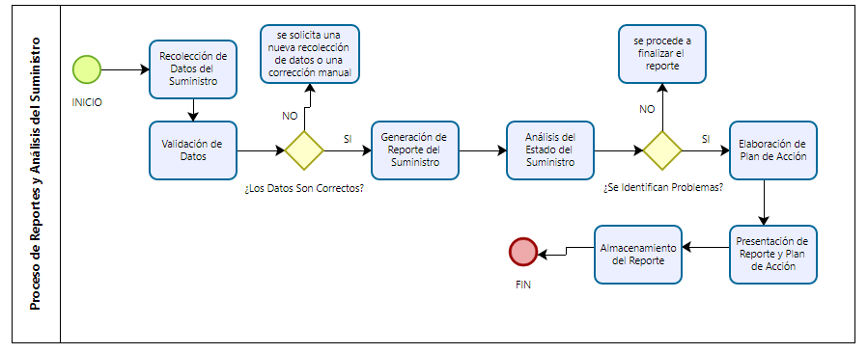

### ****Diseño Lógico (Modelo Relacional)****

**TABLA USUARIO**

Descripción: Almacena información de los usuarios que interactúan con el sistema, ya sean empleados, administradores o clientes que acceden al sistema

|  |  |  |  |
| --- | --- | --- | --- |
| Campo | Tipo de Datos | Clave | Descripción |
| id_usuario | INT | PK | Identificador del usuario |
| nombre_usuario | VARCHAR(50) |  | Nombre para Login |
| contraseña | VARCHAR(25) |  | Contraseña usuario |
| rol | VARCHAR(20) |  | Rol admin,cliente,empleado |

**TABLA CLIENTE**

Descripción: Contiene los datos de los clientes que realizan pedidos en el sistema.

|  |  |  |  |
| --- | --- | --- | --- |
| Campo | Tipo de Datos | Clave | Descripción |
| id_cliente | INT | PK | Identificador del cliente |
| nombres | VARCHAR(50) |  | Nombre de cliente |
| apellidos | VARCHAR(50) |  | Apellidos de cliente |
| email | VARCHAR(100) |  | Correo electrónico |
| teléfono | VARCHAR(20) |  | Teléfono |
| dirección | VARCHAR(100) |  | Dirección |
| id_usuario | INT | FK | Clave foránea |

Relación: Un Usuario puede estar asociado a un Cliente.

**TABLA PROVEEDOR**

Descripción: Almacena información de los proveedores que suministran productos.

|  |  |  |  |
| --- | --- | --- | --- |
| Campo | Tipo de Datos | Clave | Descripción |
| Id_proveedor | INT | PK | Identificador de Proveedor |
| nombre_proveedor | VARCHAR(100) |  | Nombre proveedor |
| contacto | VARCHAR(50) |  | Contacto |
| teléfono | VARCHAR(20) |  | Teléfono |
| email | VARCHAR(100) |  | Correo electrónico |
| dirección | VARCHAR(100) |  | Dirección proveedor |

**TABLA PRODUCTO**

Descripción: Detalla los productos disponibles en el sistema.

|  |  |  |  |
| --- | --- | --- | --- |
| Campo | Tipo de Datos | Clave | Descripción |
| Id_producto | INT | PK | Identificador de Producto |
| nombre_producto | VARCHAR(100) |  | Nombre producto |
| descripción | TEXT |  | Descripción producto |
| categoría | VARCHAR(50) |  | Categoría producto |
| precio | DECIMAL(10,2) |  | Precio producto |
| id_proveedor | INT | FK | Clave Foránea |

Relación: Un Proveedor suministra múltiples Productos.

**TABLA INVENTARIO**

Descripción: Registra las cantidades disponibles de cada producto en el inventario.

|  |  |  |  |
| --- | --- | --- | --- |
| Campo | Tipo de Datos | Clave | Descripción |
| id_inventario | INT | PK | Identificador de Inventario |
| Id_producto | INT | FK | Clave Foránea |
| cantidad_actual | INT |  | Cantidad disponible |
| nivel_minimo | INT |  | Nivel mínimo stock |
| Id_almacen | INT | FK | Clave Foránea |

Relación: Un Producto tiene una o varias entradas en Inventario (si se maneja por almacenes diferentes).

**TABLA PEDIDO**

Descripción: Contiene la información de los pedidos realizados por los clientes.

|  |  |  |  |
| --- | --- | --- | --- |
| Campo | Tipo de Datos | Clave | Descripción |
| id_pedido | INT | PK | Identificador de Pedido |
| fecha_pedido | DATE |  | Fecha del pedido |
| estado_pedido | VARCHAR(20) |  | Estado actual pedido |
| id_cliente | INT | FK | Clave Foránea |
| id_usuario | INT | FK | Clave Foránea |

Relación:

Un Cliente puede tener múltiples Pedidos.

Un Usuario puede gestionar múltiples Pedidos.

**TABLA DETALLE_PEDIDO**

Descripción: Detalla los productos incluidos en cada pedido

|  |  |  |  |
| --- | --- | --- | --- |
| Campo | Tipo de Datos | Clave | Descripción |
| id_detalle_pedido | INT | PK | Identificador de Detalle |
| id_pedido | INT | FK | Clave Foránea |
| id_producto | INT | FK | Clave Foránea |
| cantidad | INT |  | Cantidad producto en pedido |
| precio_unitario | DECIMAL(10,2) |  | Precio unitario del pedido |

Relación:

Un Pedido contiene múltiples Detalle_Pedido.

Un Producto puede estar en múltiples Detalle_Pedido.

**TABLA CAMPAÑA**

Descripción: Registra las campañas de marketing realizadas.

|  |  |  |  |
| --- | --- | --- | --- |
| Campo | Tipo de Datos | Clave | Descripción |
| id_campaña | INT | PK | Identificador campaña |
| nombre_campaña | VARCHAR(100) |  | Nombre campaña |
| objetivo | TEXT |  | Objetivo campaña |
| fecha_inicio | DATE |  | Fecha inicio |
| fecha_fin | DATE |  | Fecha fin |
| presupuesto | DECIMAL(10,2) |  | Presupuesto asignado |
| id_usuario | INT | FK | Clave Foránea |

**TABLA CAMPAÑA_PRODUCTO**

Descripción: Relaciona las campañas con los productos promocionados.

|  |  |  |  |
| --- | --- | --- | --- |
| Campo | Tipo de Datos | Clave | Descripción |
| id_campaña_producto | INT | PK | Identificador campaña_producto |
| id_campaña | INT | FK | Clave Foránea |
| id_producto | INT | FK | Clave Foránea |

Relación:

Una Campaña puede promocionar múltiples Productos.

Un Producto puede estar en múltiples Campañas.

**TABLA REPORTE**

Descripción: Almacena los reportes generados por el sistema.

|  |  |  |  |
| --- | --- | --- | --- |
| Campo | Tipo de Datos | Clave | Descripción |
| id_reporte | INT | PK | Identificador reporte |
| tipo_reporte | VARCHAR(50) |  | Tipo de reporte |
| fecha_generacion | DATE |  | Fecha generación |
| id_usuario | INT | FK | Clave Foránea |
| contenido | TEXT |  | Contenido reporte |

**TABLA ALMACÉN**

Descripción: Registra los diferentes almacenes donde se almacenan los productos.

|  |  |  |  |
| --- | --- | --- | --- |
| Campo | Tipo de Datos | Clave | Descripción |
| id_almacen | INT | PK | Identificador almacén |
| nombre_almacen | VARCHAR(100) |  | Nombre almacén |
| dirección | VARCHAR(100) |  | Dirección almacén |

### ****Diagrama Lógico****

### ****Diagrama Físico****

### ****Diseño de Prototipo UX/UI****

**Sistema De Gestión De Inventarios y Almacenamiento**

**Proceso de Recepción de Mercancía**

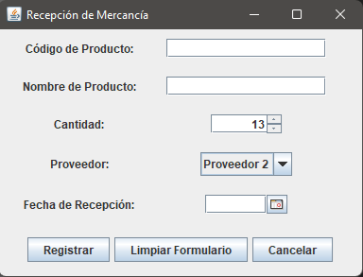

**- Principio de Estructura**

El formulario debe estar organizado de manera lógica para que el usuario pueda ingresar los datos de manera secuencial.

Usaremos un JPanel para organizar todos los componentes de la interfaz

Componentes:

Título: "Recepción de Mercancía"

Campos de entrada:

**JTextField** para Código de Producto.

**JTextField** para Nombre de Producto.

**JSpinner** para Cantidad recibida.

**JComboBox** para seleccionar Proveedor.

**JDateChooser** para seleccionar la fecha de recepción.

Botones:

**JButton** para "Registrar".

**JButton** para "Limpiar Formulario".

Los campos se presentan de manera secuencial, lo que guía al usuario a través del proceso sin confusión

**- Principio de Simplicidad**

Los elementos de la interfaz están diseñados para facilitar la tarea de registrar la recepción de mercancía sin agregar elementos innecesarios

Se presentan solo los campos más relevantes para la tarea: código, nombre, cantidad, proveedor y fecha.

Se eliminan elementos que podrían desviar la atención del usuario o no aportar valor directo

El diseño permite al usuario centrarse en lo esencial, simplificando la interacción.

**- Principio de Visibilidad**

Todos los campos importantes para la tarea son visibles y accesibles desde la misma pantalla.

Los botones de acción (Registrar, Limpiar, Cancelar) están ubicados en la parte inferior, visibles y fáciles de alcanzar.

El formulario está completamente visible sin necesidad de hacer scroll o navegar entre pestañas. Esto garantiza que el usuario pueda ver y acceder a toda la información que necesita para completar la tarea en un solo lugar.

**- Principio de Retroalimentación**

Al realizar cualquier acción, el sistema debe proporcionar una respuesta clara e inmediata al usuario.

Después de hacer clic en "Registrar", se mostrará un JOptionPane confirmando que la mercancía ha sido registrada exitosamente.

En caso de error (por ejemplo, si un campo obligatorio está vacío), se mostrará un mensaje emergente indicando qué se debe corregir.

La cantidad ingresada en el JSpinner debe mostrar una advertencia si es menor o igual a cero.

Esto asegura que el usuario esté al tanto de lo que sucede en el sistema y pueda corregir errores rápidamente si es necesario.

**- Principio de Tolerancia**

El sistema debe ser flexible y permitir al usuario corregir errores de manera sencilla

Botón "Limpiar Formulario" para restablecer todos los campos si el usuario comete un error.

Botón "Cancelar" para abandonar el proceso si el usuario decide no continuar

Esto garantiza que el sistema no castigue al usuario por errores o cambios de decisión, haciendo que el proceso sea más amigable

**- Principio de Reutilización**

Se deben reutilizar componentes y patrones de interacción en otras pantallas del sistema para mantener la coherencia.

Los botones y mensajes utilizados aquí deben ser consistentes con los de otras pantallas del sistema (por ejemplo, "Registrar" o "Cancelar" deben tener el mismo comportamiento en otras partes del sistema).

Mantener la coherencia a lo largo de las diferentes pantallas reduce la necesidad de que los usuarios aprendan nuevas interacciones para cada función.

**Proceso de Actualización de Stock**

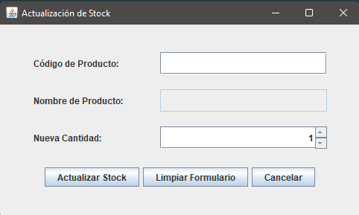

**- Principio de Estructura:**

La interfaz organiza los elementos de manera clara, con los campos de entrada alineados y las acciones principales visibles en la parte inferior.

Los campos de entrada (txtCodigoProducto, txtNombreProducto, spnNuevaCantidad) están colocados en filas consecutivas y alineados, mientras que los botones (btnActualizar, btnLimpiar, btnCancelar) se encuentran agrupados al final.

El propósito de la pantalla está claramente definido: actualizar el stock de un producto. Cada elemento tiene un lugar lógico, lo que facilita la navegación y el uso.

**- Principio de Simplicidad:**

Se ha diseñado una interfaz sencilla y directa, donde el usuario puede ingresar los datos requeridos sin complicaciones. Tres campos básicos y claros: Código de Producto, Nombre de Producto (solo lectura), y Nueva Cantidad. Además, botones de acción bien definidos: Actualizar, Limpiar y Cancelar.

La simplicidad en la interfaz permite que el usuario pueda realizar la tarea sin distracciones ni pasos innecesarios. Los botones de acción están claramente etiquetados, lo que facilita al usuario completar su tarea rápidamente

**- Principio de Visibilidad:**

Todos los elementos necesarios para completar la tarea son fácilmente visibles y accesibles en una sola pantalla. Los campos de texto y el spinner son claramente visibles, y los botones de acción son de fácil acceso.

El diseño asegura que el usuario vea toda la información importante y las opciones disponibles sin tener que buscar o navegar a otras pantallas.

**- Principio de Retroalimentación:**

Se proporciona retroalimentación inmediata al usuario después de realizar la acción de actualizar el stock. El JOptionPane muestra un mensaje de éxito o error dependiendo de la acción.

La retroalimentación instantánea informa al usuario si el stock se ha actualizado correctamente, brindando una comunicación clara y efectiva de la acción realizada.

**- Principio de Tolerancia:**

El diseño es flexible, permitiendo limpiar el formulario o cancelar la operación fácilmente. El botón Limpiar permite borrar los datos ingresados, y el botón Cancelar cierra la ventana sin cambios.

Si el usuario comete un error o quiere empezar de nuevo, puede limpiar el formulario rápidamente. Además, la opción de cancelar la operación está claramente disponible.

**- Principio de Reutilización:**

Los componentes y comportamientos de la interfaz son consistentes, tanto en el diseño como en su funcionalidad. Campos de texto reutilizados para la entrada de datos, spinner reutilizado para ajustar cantidades, y mensajes reutilizados para mostrar confirmaciones o errores.

La interfaz mantiene coherencia en los componentes usados, lo que reduce la carga cognitiva del usuario, facilitando el reconocimiento de acciones comunes en toda la aplicación.

**Proceso de Generación de Reportes de Inventario**

### 

**- Principio de Estructura**

La interfaz organiza claramente las opciones de generación de reportes, permitiendo seleccionar filtros y el formato de salida de manera intuitiva.

Los filtros como selección de fechas (dateDesde, dateHasta), tipo de reporte (cmbTipoReporte), y formato de salida (cmbFormatoSalida) están dispuestos de forma lógica en la parte superior. El botón de generar reporte (btnGenerarReporte) está destacado en la parte inferior.

La estructura facilita que el usuario comprenda la secuencia de pasos para generar el reporte de manera clara y ordenada, sin confusión.

**- Principio de Simplicidad**

La interfaz es minimalista y ofrece solo las opciones necesarias para generar el reporte.

Campos de selección de fechas, un combo para seleccionar el tipo de reporte (e.g., inventario total, productos bajos en stock), y el combo para elegir el formato de salida (e.g., PDF, Excel).

No se presentan elementos innecesarios, lo que simplifica la tarea del usuario. Las opciones son directas y específicas para la generación del reporte, reduciendo cualquier sobrecarga de información.

**- Principio de Visibilidad**

Todos los filtros y opciones están a la vista y disponibles en una única pantalla.

Los elementos clave, como los campos de fecha y las opciones de tipo de reporte y formato, son visibles y accesibles sin necesidad de navegar por múltiples ventanas o menús.

Todo lo que el usuario necesita para generar el reporte está claramente visible y accesible, lo que mejora la experiencia y eficiencia.

**- Principio de Retroalimentación**

Se proporciona retroalimentación tanto antes como después de generar el reporte, informando sobre cualquier error (e.g., rango de fechas incorrecto) o confirmación de éxito.

El JOptionPane informa al usuario cuando el reporte ha sido generado correctamente o si hay algún problema (e.g., falta de datos en el periodo seleccionado).

La retroalimentación clara y oportuna asegura que el usuario esté siempre informado del estado del proceso y pueda corregir errores de manera sencilla.

**- Principio de Tolerancia**

Se permite cancelar la operación o modificar los parámetros de generación sin salir de la pantalla.

El botón btnLimpiarFiltros permite restablecer los filtros seleccionados, mientras que el botón btnCancelar cierra la pantalla sin generar el reporte.

Esta flexibilidad le permite al usuario corregir cualquier error en los filtros o simplemente cancelar la operación, sin necesidad de iniciar de nuevo el proceso.

**- Principio de Reutilización**

Se reutilizan componentes comunes y comportamientos como los combos desplegables y los selectores de fecha que ya son familiares para el usuario en otras partes de la aplicación.

Combos reutilizados para elegir tipo de reporte y formato, y el calendario utilizado para seleccionar las fechas.

El uso consistente de estos componentes reduce la necesidad de aprendizaje y asegura que el usuario esté cómodo utilizando la interfaz.

**Proceso de Optimización de Stock**

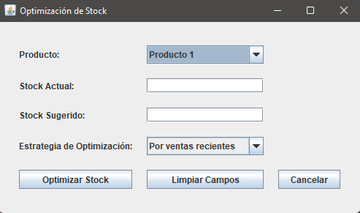

**- Principio de estructura:**

La ventana estará organizada de forma clara con etiquetas a la izquierda y campos de entrada a la derecha, en un diseño de cuadrícula que sigue un patrón reconocible y fácil de seguir.

Se organiza de manera que los usuarios puedan seguir un flujo lógico de entrada de datos.

**- Principio de simplicidad:**

Se proporcionan atajos a través de campos desplegables predefinidos para la optimización y solo se muestran las opciones necesarias.

Los campos predefinidos simplifican la tarea de optimización al evitar que el usuario ingrese manualmente datos innecesarios.

**- Principio de visibilidad:**

Todos los elementos críticos están fácilmente accesibles en una sola ventana sin información innecesaria.

Los niveles actuales de stock y las sugerencias se muestran en áreas grandes y visibles.

**- Principio de retroalimentación:**

Se notifica al usuario cuando la optimización se ha completado o si hay algún error.

El usuario recibe mensajes claros cuando se optimiza el stock o si se debe revisar alguna entrada.

**- Principio de tolerancia:**

Se permite cancelar y rehacer la operación de optimización fácilmente.

Se evita que los usuarios cometan errores irreversibles y se les brinda flexibilidad para modificar sus decisiones.

**- Principio de reutilización:**

El sistema reutiliza la interfaz de selección de productos y ajustes de stock en otras ventanas donde sea relevante.

La consistencia en la interfaz entre distintas pantallas reduce la carga cognitiva del usuario.

**Sistema de Gestión de Marketing**

**Proceso de Creación de Campañas**

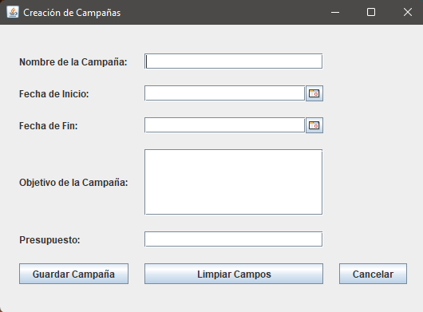

**- Principio de estructura**

La ventana está organizada de forma que cada campo y botón sigue una estructura lógica, agrupando información relevante en secciones claramente definidas.

El diseño de cuadrícula asegura que el usuario siga un flujo natural al llenar los campos de información de la campaña.

**- Principio de simplicidad**

Los campos de entrada de datos están claramente etiquetados y las acciones se limitan a lo esencial (guardar, limpiar, cancelar).

Justificación: Facilita el proceso de creación de campañas proporcionando solo la información necesaria en cada momento.

**- Principio de visibilidad**

Todos los campos importantes están visibles y accesibles sin necesidad de navegar a otras ventanas o menús.

Los datos de la campaña son visibles de un vistazo para una revisión rápida antes de guardar.

**- Principio de retroalimentación**

Se informa al usuario sobre la creación exitosa de la campaña o si hay algún error en el proceso.

Los mensajes proporcionan retroalimentación clara y específica sobre las acciones del usuario.

**- Principio de tolerancia**

Se permite cancelar y rehacer la creación de la campaña fácilmente, así como limpiar todos los campos.

Se brinda flexibilidad para modificar los datos ingresados o reiniciar el proceso si es necesario.

**- Principio de reutilización**

El sistema reutiliza componentes comunes como botones y campos de entrada en otras ventanas de gestión de campañas y marketing.

Se reduce la carga cognitiva al mantener la coherencia visual y funcional en la interfaz.

**Proceso de Gestión de Clientes**

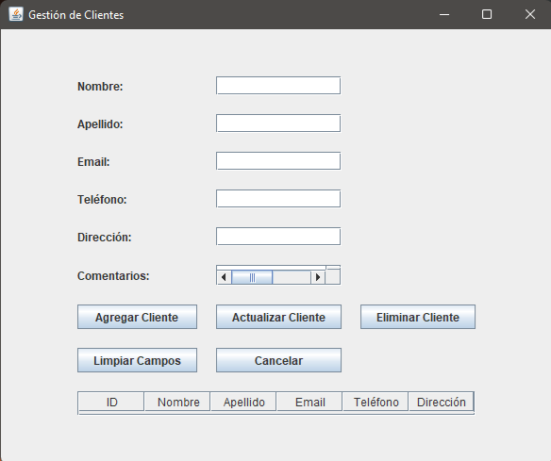

-

**- Principio de Estructura**

La interfaz está organizada de manera lógica, con secciones claras para ingresar, buscar y gestionar la información de clientes.

**- Principio de Simplicidad**

Los campos y botones están organizados para facilitar las tareas más comunes, como agregar un nuevo cliente, actualizar la información existente o eliminar un cliente de la base de datos.

**- Principio de Visibilidad**

Los elementos de la interfaz se disponen de manera que todo lo necesario para la gestión de clientes esté visible y accesible en una única ventana, evitando la necesidad de navegar por diferentes pantallas.

**- Principio de Retroalimentación**

Se proporcionan mensajes de confirmación para cada operación (como agregar o eliminar un cliente) y se muestran errores si hay campos obligatorios vacíos o datos incorrectos.

**- Principio de Tolerancia**

Se incluyen funcionalidades para deshacer acciones como la limpieza de campos y cancelar operaciones en curso.

**- Principio de Reutilización**

Se utilizan componentes comunes como campos de texto y botones estándar para mantener una coherencia visual y funcional.

**Proceso de Seguimiento de Ventas y Promociones**

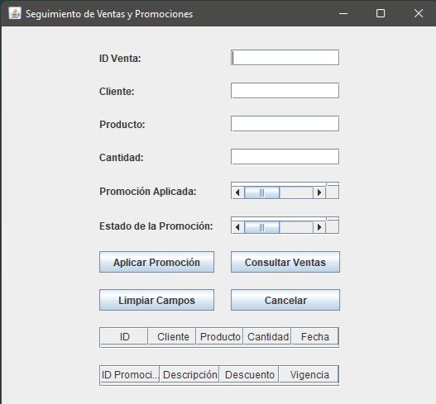

**- Principio de Estructura**

La interfaz está organizada con secciones diferenciadas para la gestión de ventas y promociones, lo que permite una navegación intuitiva y clara.

**- Principio de Simplicidad**

Se facilita el acceso a las funciones más utilizadas, como la visualización de ventas recientes y la aplicación de promociones a una venta.

**- Principio de Visibilidad**

Se muestra toda la información relevante en una sola pantalla, incluyendo detalles de ventas, promociones aplicables, y estado de las promociones.

**- Principio de Retroalimentación**

Se informa al usuario sobre la aplicación de promociones y se proporcionan mensajes en caso de errores, como intentar aplicar una promoción vencida.

**- Principio de Tolerancia**

Se permiten acciones como deshacer la aplicación de una promoción a una venta y corregir errores en la selección de promociones.

**- Principio de Reutilización**

Se reutilizan componentes estándar para los campos de texto y botones, garantizando coherencia en la interacción.

**Proceso de Generación de Reportes de Ventas**

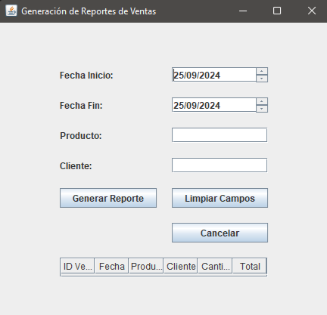

**- Principio de Estructura**

La interfaz está organizada en secciones claras: selección de criterios de búsqueda, generación del reporte y visualización de resultados.

**- Principio de Simplicidad**

Se presentan opciones claras y concisas para filtrar y generar reportes, facilitando la tarea al usuario.

**- Principio de Visibilidad**

Se muestran todas las opciones de filtro y los resultados del reporte en una sola pantalla, evitando la necesidad de navegar entre múltiples ventanas.

**- Principio de Retroalimentación**

Se informa al usuario sobre el estado del reporte, como si no se encuentran datos o si se genera el reporte con éxito.

**- Principio de Tolerancia**

Se permite ajustar los criterios de búsqueda y regenerar el reporte sin perder la información ingresada previamente.

**- Principio de Reutilización**

Se reutilizan componentes de selección de fechas y tablas para mostrar los resultados, manteniendo coherencia en la interacción.

**Proceso de Control de Marketing Digital**

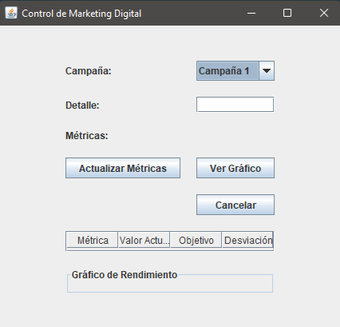

**- Principio de Estructura**

La interfaz está organizada en secciones para la selección de campaña, monitoreo de métricas y análisis de resultados. Cada sección está claramente diferenciada para facilitar su uso.

**- Principio de Simplicidad**

Las opciones están dispuestas de manera intuitiva, permitiendo que los usuarios accedan rápidamente a la información necesaria y realicen acciones específicas sin complejidad.

**- Principio de Visibilidad**

Todos los elementos necesarios para el monitoreo y control de las campañas están visibles en una única ventana. No se ocultan opciones importantes, y se utilizan gráficos para representar datos de manera clara.

**- Principio de Retroalimentación**

Los usuarios reciben notificaciones sobre la actualización de métricas, cambios en el rendimiento de campañas y sugerencias de optimización, brindando un flujo continuo de información.

**- Principio de Tolerancia**

Se permite modificar los parámetros de las campañas y revertir cambios, minimizando el riesgo de errores. Además, se pueden comparar diferentes versiones de la misma campaña.

**- Principio de Reutilización**

Se utilizan componentes de selección de campañas y gráficos de monitoreo ya empleados en otras partes del sistema, manteniendo la coherencia y facilitando la navegación.

**Sistema Integral de Gestión de la Cadena de Suministro**

**Proceso de Gestión de Pedidos**

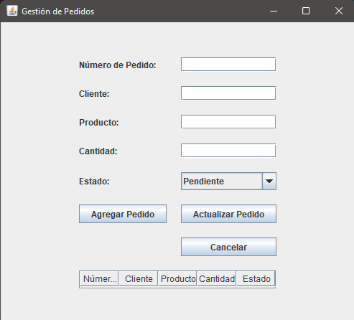

**- Principio de Estructura**

La interfaz está organizada en secciones claramente definidas para registrar nuevos pedidos, actualizar pedidos existentes y visualizar el estado de los pedidos.

**- Principio de Simplicidad**

Se utilizan formularios y tablas para que el usuario pueda gestionar los pedidos de manera sencilla, sin pasos innecesarios.

**- Principio de Visibilidad:**

Toda la información relevante sobre los pedidos se muestra en la misma vista, evitando que el usuario tenga que navegar entre múltiples ventanas.

**- Principio de Retroalimentación:**

Se proporcionan mensajes de confirmación y alertas cuando se realizan cambios importantes en los pedidos, como actualizaciones de estado o cancelaciones.

**- Principio de Tolerancia:**

Se permite modificar la información del pedido y cancelar acciones no deseadas sin perder el progreso de la gestión.

**- Principio de Reutilización:**

Se reutilizan componentes comunes, como tablas y botones, para mantener la coherencia en la interfaz y facilitar su uso.

**Proceso de Distribución de Productos**

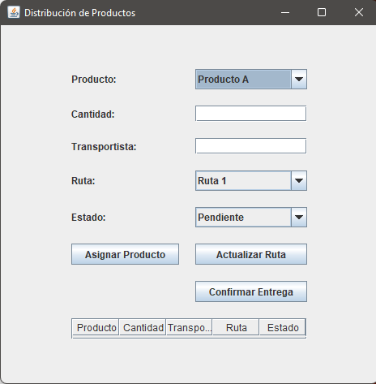

**- Principio de Estructura**

La interfaz está organizada en secciones para la asignación de productos, la selección de rutas y la confirmación de entrega.

**- Principio de Simplicidad**

Se facilita la selección de productos, rutas y transportistas mediante listas desplegables y campos de texto claros. La interfaz es intuitiva para que el usuario pueda realizar la gestión sin complicaciones.

**- Principio de Visibilidad**

Toda la información necesaria para gestionar la distribución de productos está disponible en la misma vista, permitiendo un acceso rápido y directo a las opciones.

**- Principio de Retroalimentación**

Se utilizan mensajes para informar al usuario sobre la asignación de productos, la actualización de rutas y la confirmación de entregas, indicando el éxito de las operaciones.

**- Principio de Tolerancia**

El diseño permite modificar la información de los productos y rutas antes de confirmar la distribución, y proporciona opciones para deshacer cambios.

**- Principio de Reutilización**

Se reutilizan componentes y patrones de diseño similares a los utilizados en otros módulos de gestión, manteniendo una experiencia de usuario consistente.

**Proceso de Gestión de Proveedores**

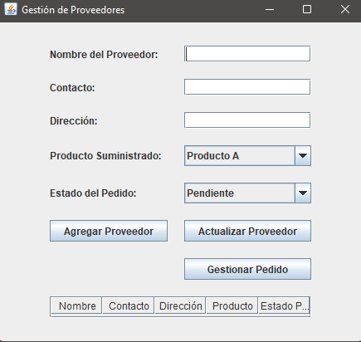

**Principio de Estructura**

La interfaz se organiza en secciones claramente definidas para gestionar la información del proveedor y los pedidos, facilitando la navegación y el acceso a las funcionalidades.

**Principio de Simplicidad**

Se simplifican las tareas de gestión con formularios claros y bien definidos para agregar o modificar datos del proveedor y gestionar pedidos.

**Principio de Visibilidad**

Todos los campos y botones necesarios están a la vista, organizados de manera que el usuario pueda acceder fácilmente a la información y opciones relevantes.

**Principio de Retroalimentación**

Se utilizan mensajes de confirmación y alertas para informar al usuario sobre la creación de proveedores, actualización de datos y cambios en el estado de los pedidos.

**Principio de Tolerancia**

La interfaz permite la edición de la información del proveedor y la corrección de datos antes de guardar cambios definitivos.

**Principio de Reutilización**

Se reutilizan componentes y estilos de otros módulos para mantener una interfaz coherente y reconocible para el usuario.

**Proceso de Optimización de la Cadena de Suministro**



**Principio de Estructura**

La interfaz se organiza en secciones claramente definidas: visualización de stock actual, predicción de demanda y optimización de pedidos. Esto facilita a los usuarios encontrar rápidamente la información relevante y tomar decisiones informadas.

**Principio de Simplicidad**

La interfaz proporciona información visual clara y herramientas de fácil uso, como gráficos y opciones de optimización automática, para simplificar la toma de decisiones en la cadena de suministro.

**Principio de Visibilidad**

Los datos clave, como niveles de stock, demanda proyectada y recomendaciones de pedidos, están siempre visibles para permitir una rápida evaluación del estado del suministro.

**Principio de Retroalimentación**

La aplicación informa al usuario sobre los cambios realizados en los pedidos, niveles de stock y cualquier desviación significativa en la demanda, utilizando mensajes claros y gráficos dinámicos.

**Principio de Tolerancia**

Se permite a los usuarios deshacer ajustes en los niveles de stock o pedidos, y la interfaz es flexible para acomodar diferentes métodos de visualización y análisis de datos.

**Principio de Reutilización**

Se reutilizan componentes de análisis de datos y gráficos de otros módulos para mantener la consistencia en la presentación de información.

**Proceso de Reportes y Análisis del Suministro**

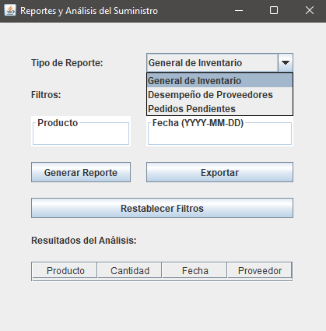

**- Principio de Estructura**

La interfaz se organiza en secciones para visualizar informes generales, detalles específicos y gráficos analíticos. Esto facilita la navegación y el acceso a diferentes tipos de reportes.

**- Principio de Simplicidad**

La interfaz permite seleccionar rápidamente el tipo de informe que se desea generar y muestra los resultados de manera clara y comprensible, utilizando tablas y gráficos.

**- Principio de Visibilidad**

Todos los reportes y análisis generados se presentan de manera visible y accesible. Los filtros y opciones de análisis están disponibles en la misma pantalla para evitar la navegación excesiva.

**- Principio de Retroalimentación**

La aplicación proporciona mensajes informativos cuando se generan reportes, indicando el éxito del proceso o si se necesita ajustar algún parámetro.

**- Principio de Tolerancia**

Se permite modificar los parámetros de los reportes y volver a generarlos sin perder la información anterior. También se pueden deshacer cambios en los filtros o configuraciones.

**- Principio de Reutilización**

Los componentes de generación de reportes y análisis se reutilizan en toda la aplicación, manteniendo la consistencia en la presentación y uso de los elementos.

### Documentación Técnica vía MarkDown

Markdown fue elegido para documentar este proyecto por su simplicidad, versatilidad y compatibilidad con una amplia gama de plataformas. Es un lenguaje de marcado ligero que permite crear documentos con formato de manera sencilla y rápida, sin la complejidad de HTML u otros lenguajes de marcado más avanzados.

**Ventajas de Markdown**

Simplicidad: La sintaxis de Markdown es fácil de aprender y leer, incluso para personas sin experiencia en lenguajes de programación o marcado.

Portabilidad: Los archivos Markdown se pueden visualizar y editar en cualquier editor de texto, sin necesidad de herramientas específicas.

Compatibilidad: Es compatible con varias plataformas, como GitHub, GitLab, Bitbucket y otros sistemas de control de versiones que permiten la visualización directa de archivos Markdown.

Convertibilidad: Markdown puede convertirse fácilmente a otros formatos como HTML, PDF o DOCX, lo que lo hace ideal para la documentación multipropósito.

Legibilidad: Incluso sin procesamiento, los archivos Markdown son legibles en su forma sin formato, lo que hace que la documentación sea accesible y comprensible en cualquier entorno.

**Desventajas de Markdown:**

Limitaciones en formato avanzado: Aunque es adecuado para la mayoría de las necesidades básicas de documentación, Markdown tiene algunas limitaciones en cuanto a formato más avanzado, como la creación de tablas complejas, gráficos o diagramas.

Dependencia de herramientas externas para visualización avanzada: Para obtener una representación visual más rica (gráficos, diagramas, etc.), es necesario convertir Markdown a otros formatos, como HTML o LaTeX, lo que puede requerir herramientas adicionales.

No tiene soporte para funcionalidades interactivas: En comparación con formatos como HTML, Markdown no permite integrar scripts o elementos interactivos directamente en el documento.

**Descarga de la Documentación del Proyecto**

Cualquier usuario puede descargar el proyecto siguiendo estos pasos:

Abre la terminal o consola en tu computadora.

Si tienes Git instalado, clona el repositorio con el siguiente comando:

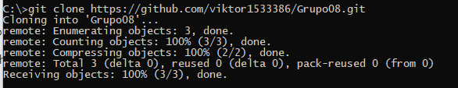

Si no se tiene Git instalado, también puedes descargar el proyecto como un archivo ZIP:

Ve al repositorio en GitHub (<https://github.com/viktor1533386/Grupo08>)

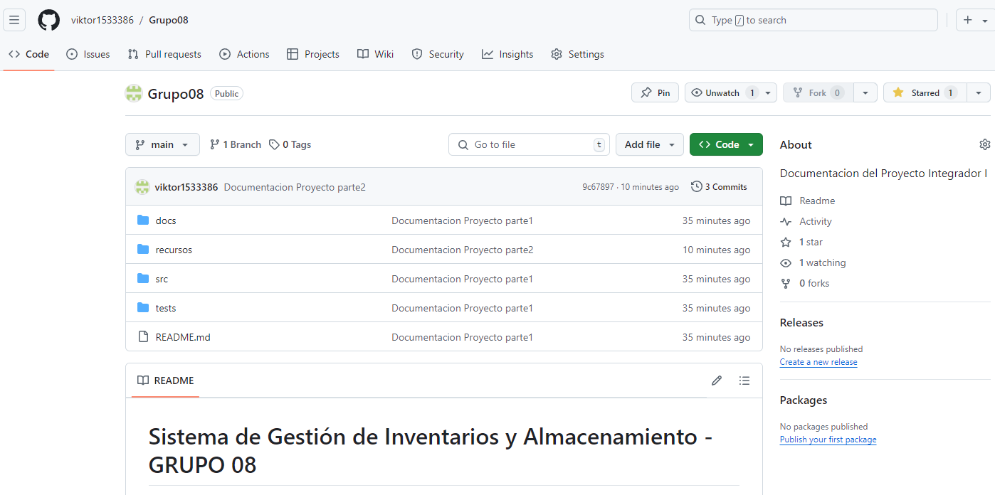

Haz clic en el botón verde que dice <>Code.

Selecciona Download ZIP para descargar el proyecto como un archivo comprimido.

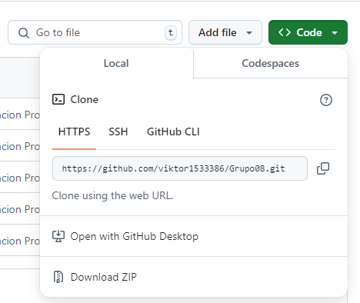

Extrae el archivo ZIP y accede a los archivos

**Visualización de la Documentación vía Web**

El proyecto y su documentación se pueden visualizar en GitHub siguiendo estos pasos:

Accede al repositorio en GitHub en la siguiente dirección:

<https://github.com/viktor1533386/Grupo08>

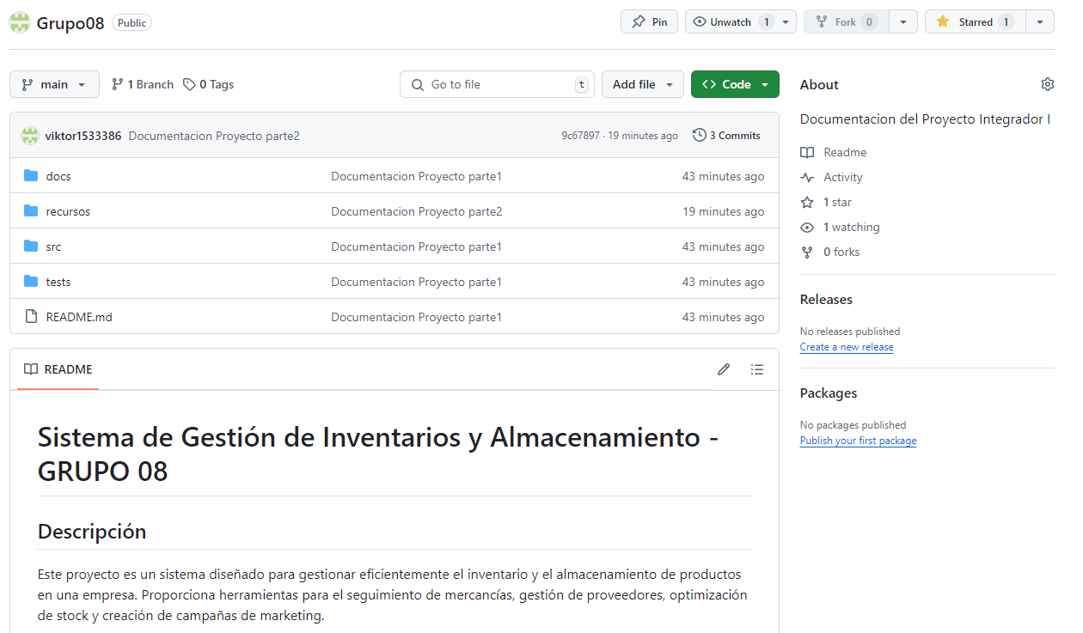

Donde se podrá navegar por la estructura de archivos del proyecto y visualizar los archivos Markdown.

Con estos pasos, cualquier usuario podrá descargar, clonar y visualizar el proyecto y su documentación, sea en un equipo local o a través de la web.

Markdown fue seleccionado por su sencillez y capacidad de adaptarse a las necesidades básicas de documentación sin sacrificar la claridad y accesibilidad.

### ****Referencias Bibliográficas****

Cabrera, F. (03 de 2021). Propuesta para el planeamiento estratégico de la seguridad nacional desde una perspectiva multidimensional. Revista Científica General José María Córdova, 19(33). Obtenido de <http://www.scielo.org.co/scielo.php?pid=S1900-65862021000100005&script=sci_arttext>

Hoffer, J. A. (n.d.). Modern systems analysis and design. Editorial Universidad Autónoma de Manizales. https://tubiblioteca.utp.edu.pe/cgi-bin/koha/opac-detail.pl?biblionumber=30631

CEBALLOS SIERRA, F. J. Java 2: lenguaje y aplicaciones. IC Editorial.

https://tubiblioteca.utp.edu.pe/cgibin/koha/opac-detail.pl?biblionumber=30940